**可可【视频点播直播网校】插件使用设置教程**

**插件设置篇**

**1，获取阿里云账号ID**

**1.1 打开阿里云网站 <https://www.aliyun.com/> 并登陆，点击右上角头像进入用户管理，即可获取阿里云账号ID**

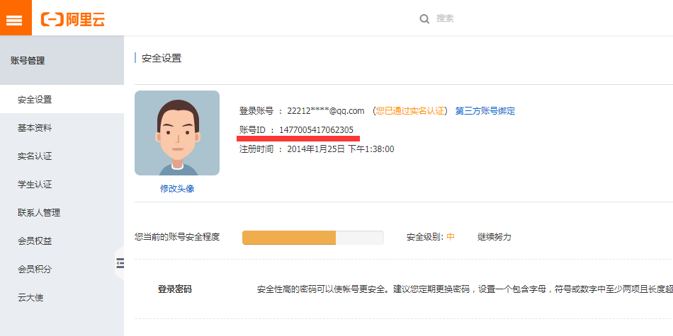

**1.2 填入插件后台 阿里云ID处**

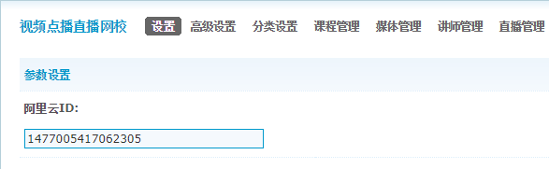

**2，设置AccessKey账户**

**2.1 打开 <https://ram.console.aliyun.com/#/overview> 开通RAM服务**

**2.2 新建用户，取名为VOD，方便区分**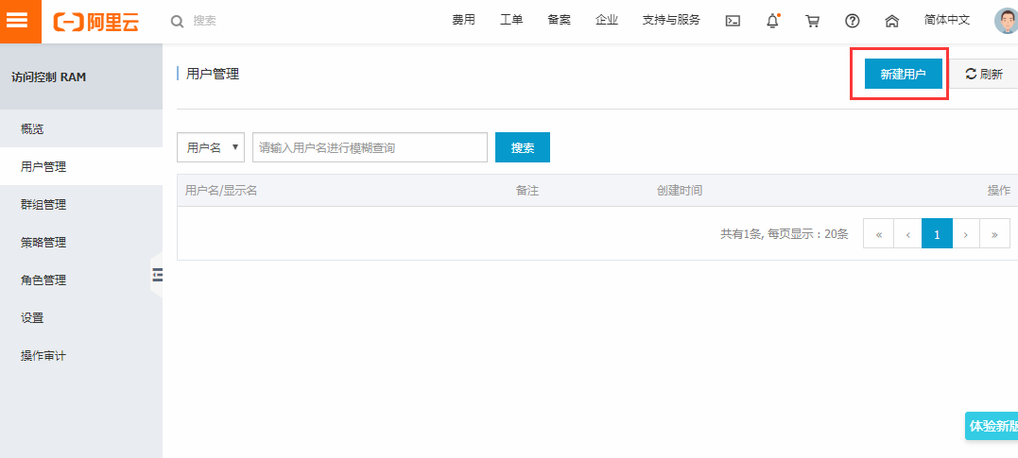

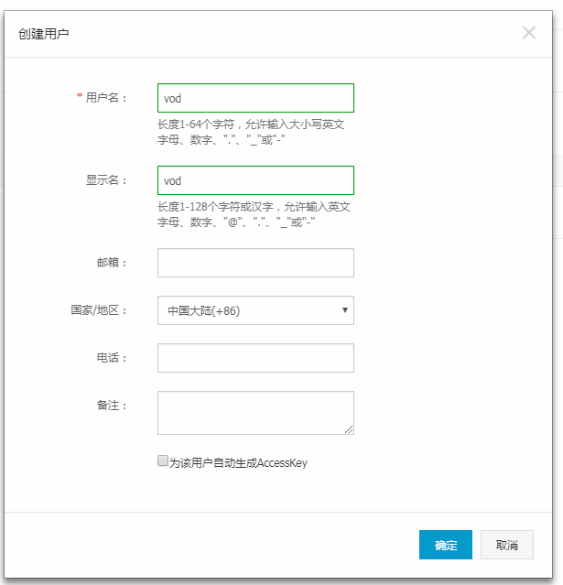

**2.3，在刚新设置的用户 点击 授权，添加授权**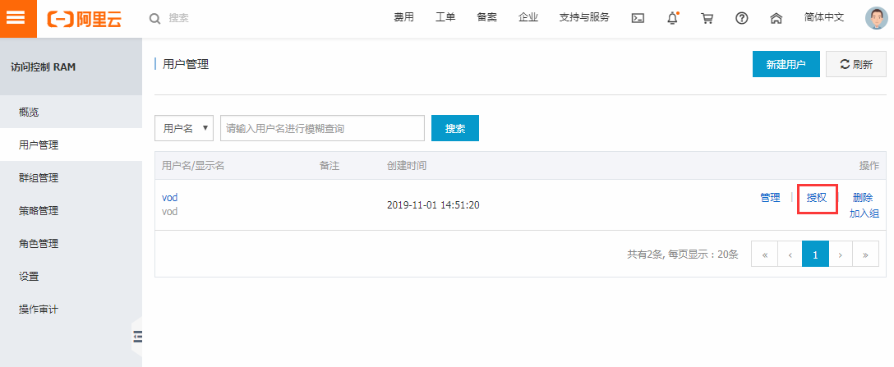

**2.4 分别输入 VOD, LIVE, KMS，加入红框中三个授权**

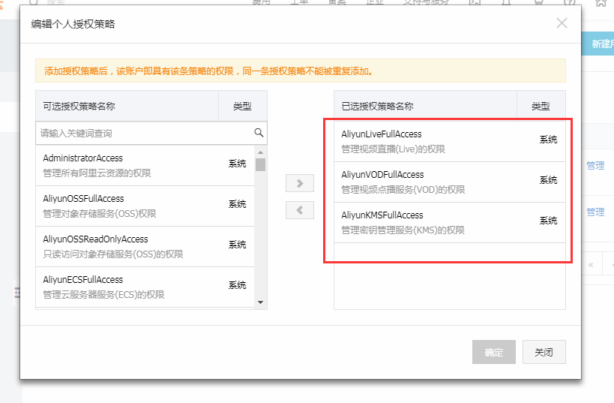

**2.5 获取AccessKey账户密码信息**

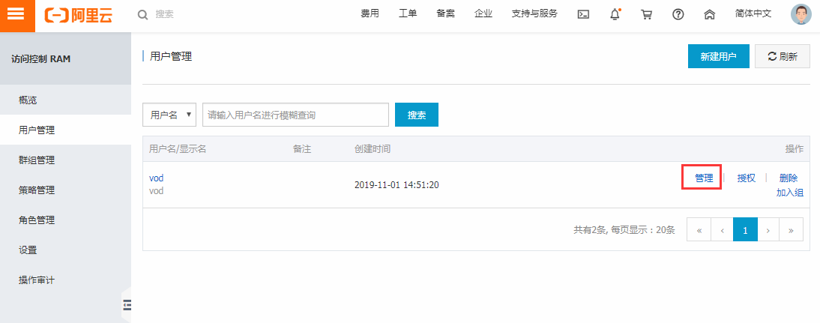

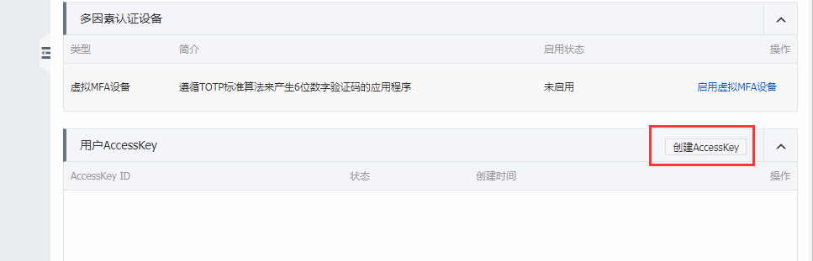

**2.6 将得到的AccessKey账户密码填入插件后台即可**

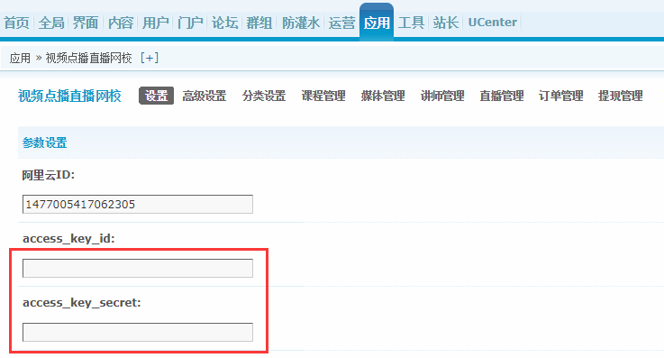

**3，阿里云视频点播服务设置**

**3.1 打开 阿里云视频点播 <https://www.aliyun.com/product/vod> 根据提示开通服务，若已开通可进行下一步操作**

**3.2 添加默认存储区域 （如果您的站点不需要开启直播录像回放功能，此步骤可以忽略）**

直播录像功能需要直播中心和点播服务在同一个区域，点播的默认存储区域为华东2，但目前阿里云的直播区域华东2因资源紧张已无法新增，同区域的仅有华东2可选，所以如若需要直播录像功能，必须新增一个**华北2**的存储地址

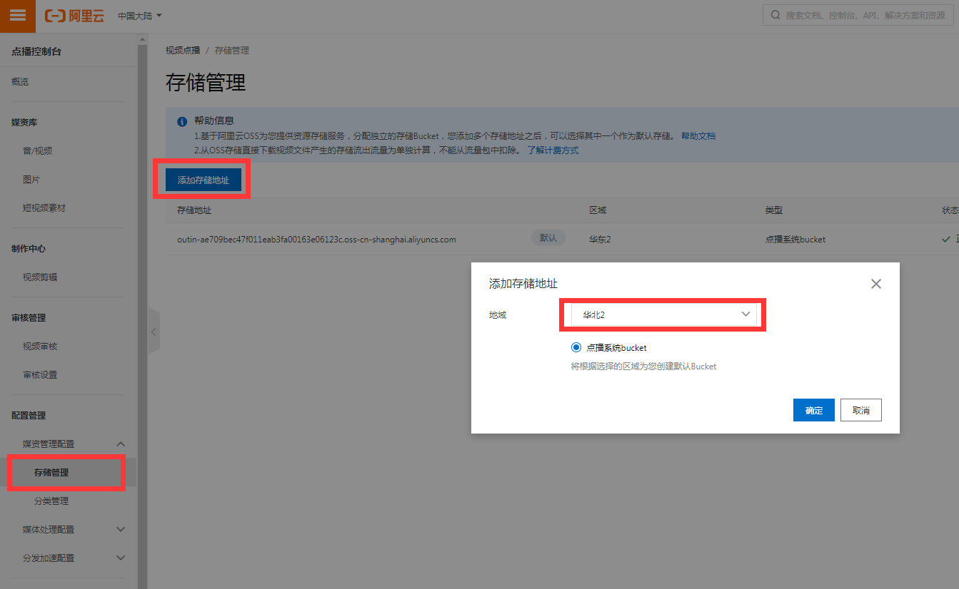

**添加好后将新添加的华北2区域设置为默认存储**

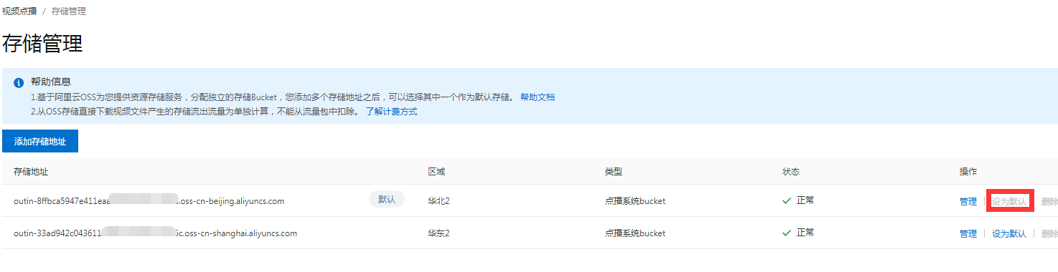

**3.3 添加点播域名**

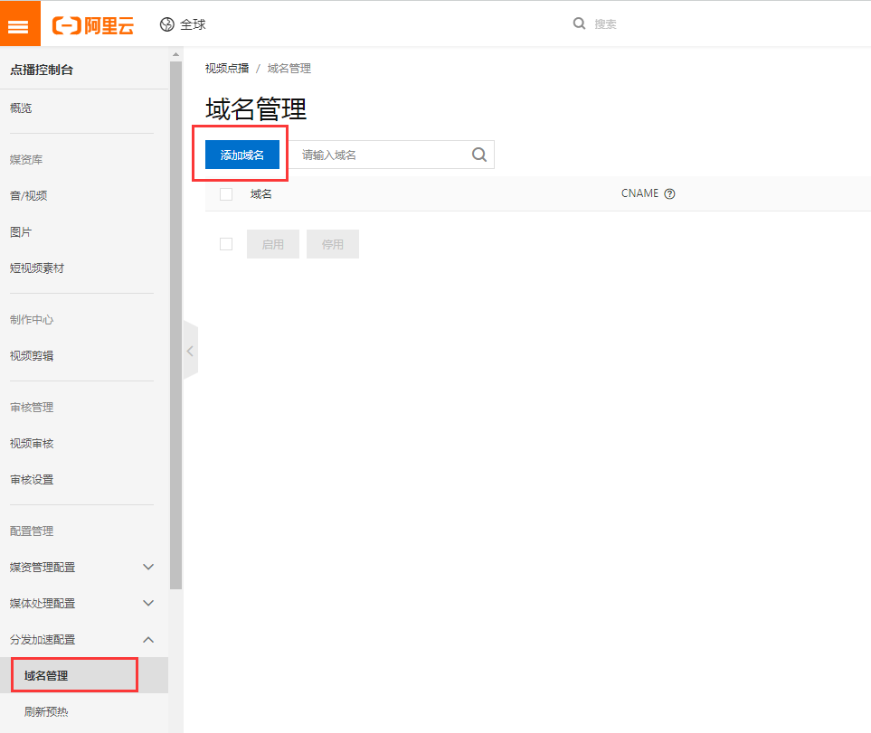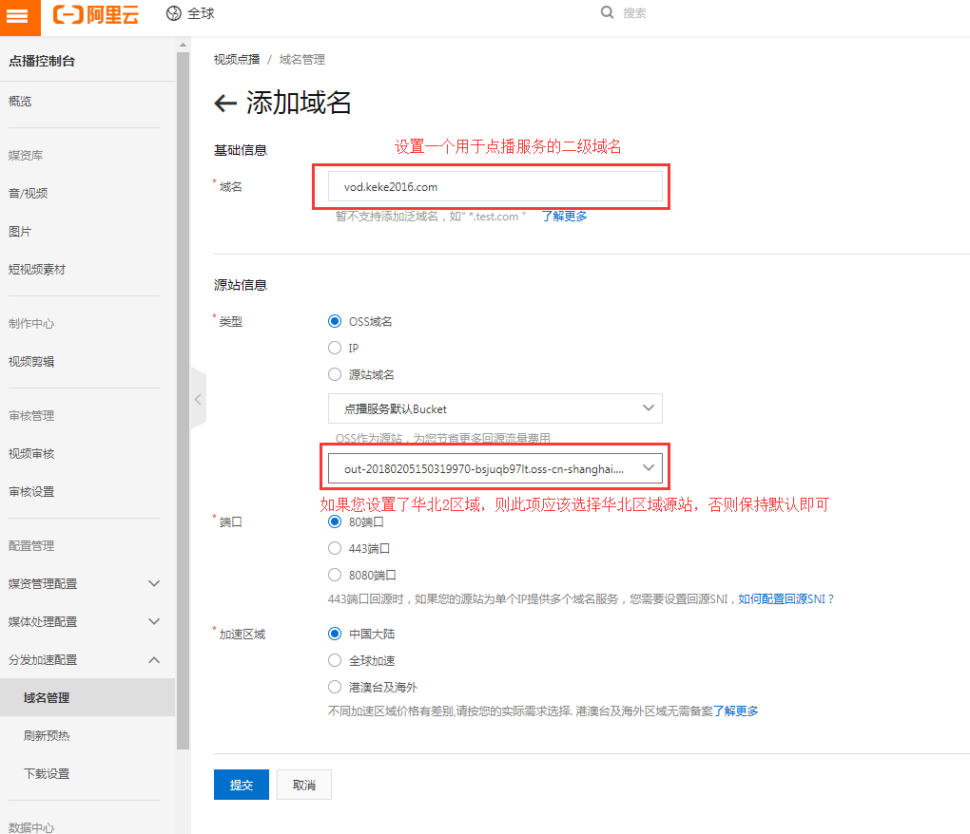

**注意：如果您的站点部署了https，上方的端口请选择443端口，否则按照默认80端口即可**

**3.4 提交好后，去到您的域名管理中心去CNAME 解析这个二级域名，具体方法为**

**域名列表处在刚才添加的域名右侧点击配置**

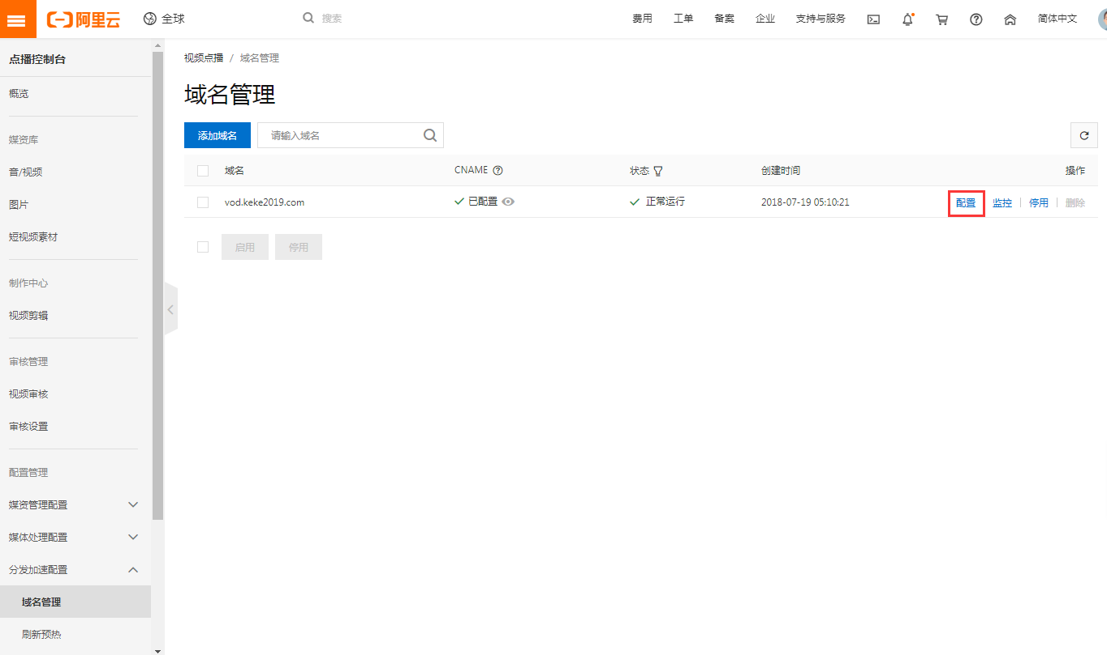

**3.5 复制解析信息**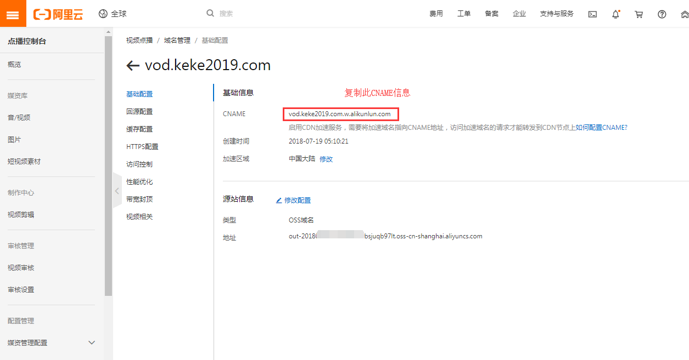

**3.6 进入域名管理面板（每个服务商都面板可能不完全一致，但是基本大同小异），设置解析的二级域名前缀，类型选择 CNAME ，记录值为上方所复制的内容。**

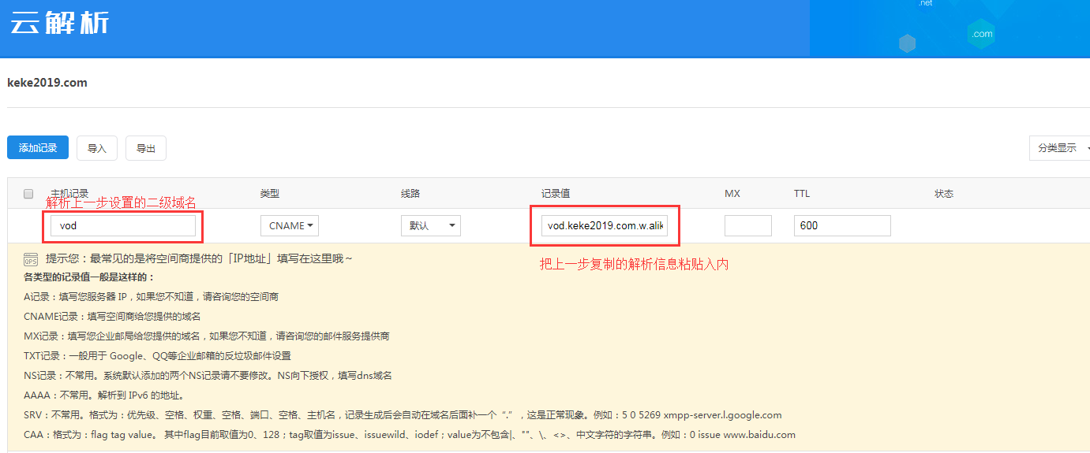

**★ 如果您的站点已经部署了HTTPS，则还需要上传该二级域名的HTTPS证书**

**（注意不是主域名的证书，是二级域名的证书，vod.xxx.com的） 证书为Nginx 证书，即 PEM 格式**

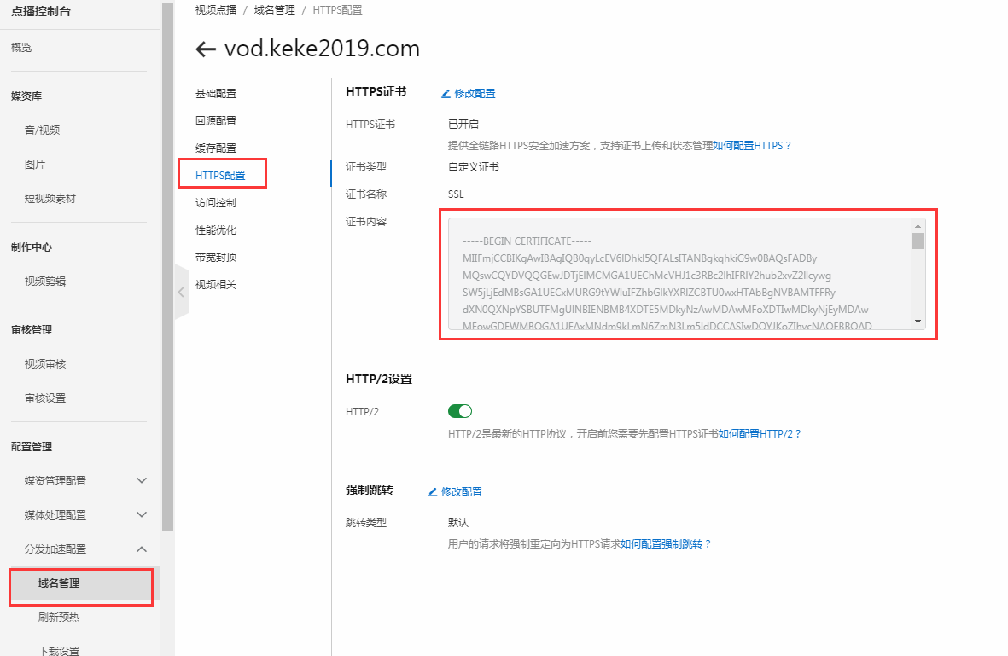

**4，设置跨域请求http头信息，取值为 * 号**

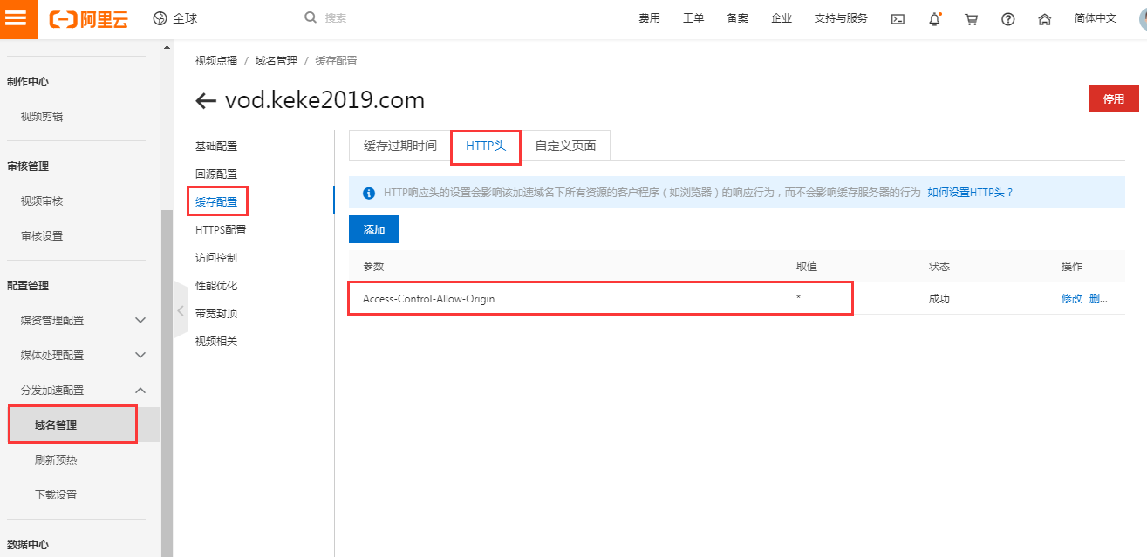

**5，设置转封装模板ID**

**5.1 转封装模板ID即为不转码模板ID，依次进入阿里云点播后台--配置管理--转码设置 复制不转码模板ID到插件后台即可**

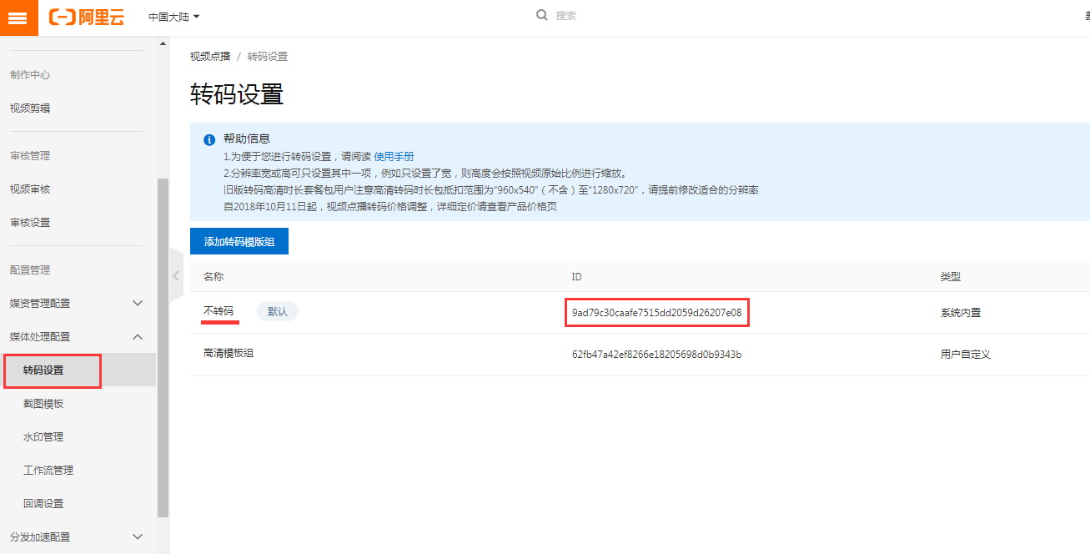

**5.2 将复制的ID粘贴到插件后台 【转码】转封装模板ID 中即可**

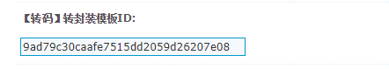

**6，创建转码模板组**

**6.1 依次进入阿里云点播后台--配置管理--转码设置，点击添加转码模板组**

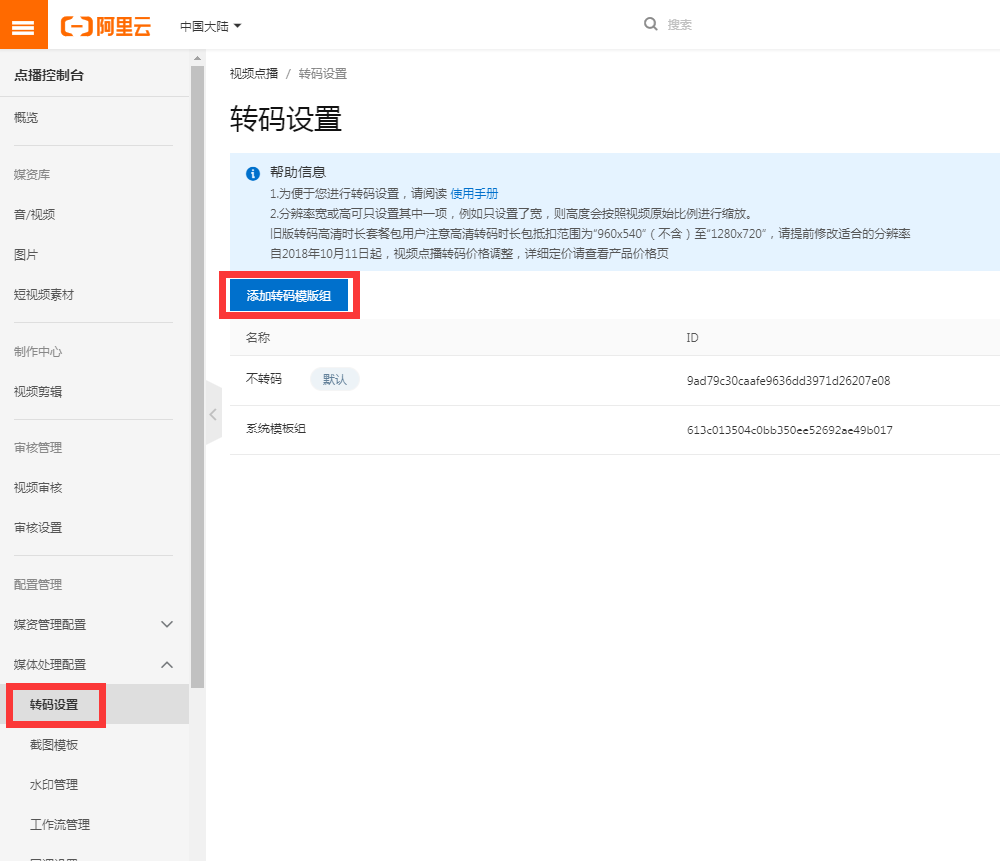

**6.2 封装格式推荐使用HLS （即m3u8）， 安全性以及播放速度更好，清晰度根据自行需求选择，一般转码高清**

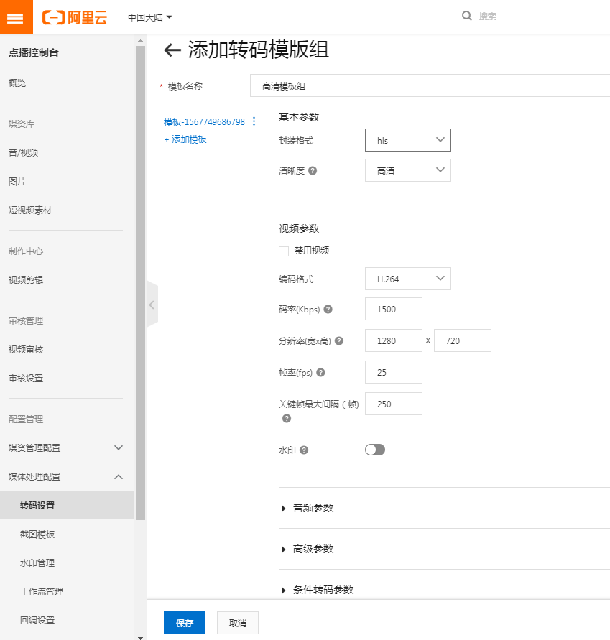

**6.3 保存后即可得到转码模板组ID，复制好，下一步使用。**

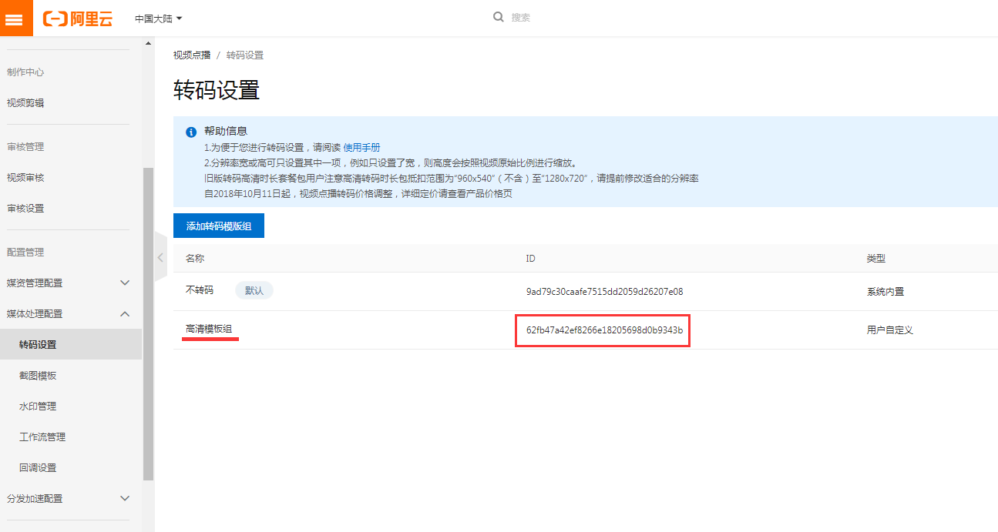

**7，创建讲师权限组**

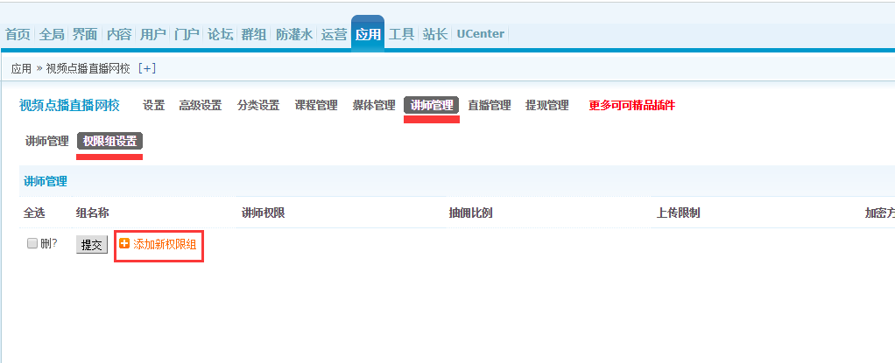

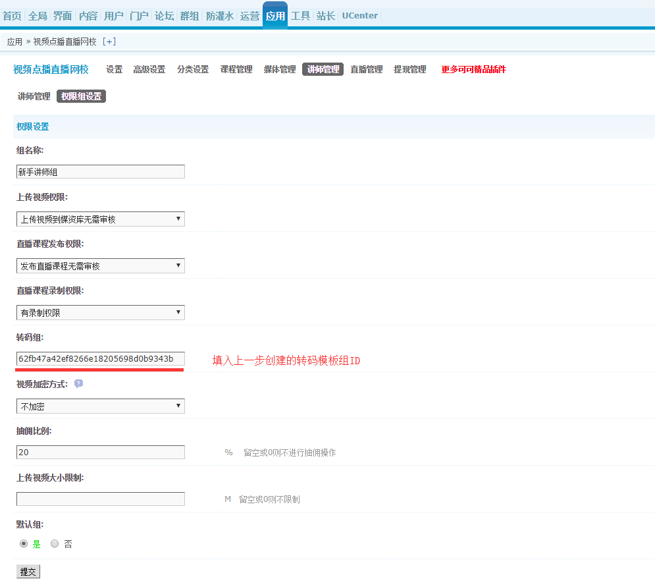

**设置审核流程为：先审后发**

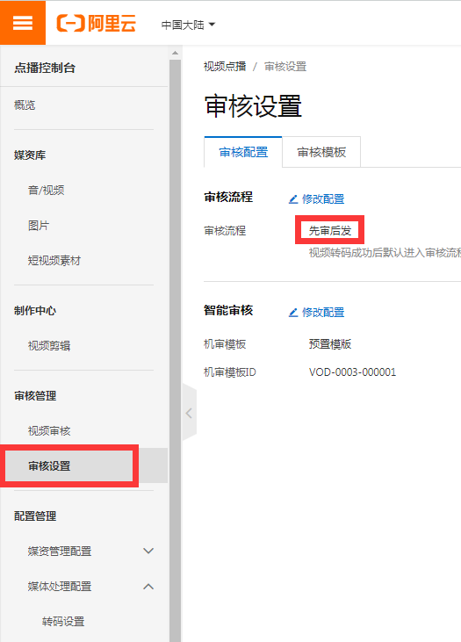

**点播基础配置完毕**

**★ 点播服务新用户可以购买 9.9元的优惠资源包，非常实惠[https://package-buy.aliyun.com/?spm=5176.8413026.1397775.5.1e0d11cfETCd54&planId=1018120001139101#/buy](https://package-buy.aliyun.com/?spm=5176.8413026.1397775.5.1e0d11cfETCd54&planId=1018120001139101" \l "/buy)**

**8，视频直播设置** **（注：如果您不需要直播功能，不打算开设直播课程，可忽略 第8~10步骤）**

**8.1 前往阿里云开通直播服务 <https://www.aliyun.com/product/live> 如已开通可忽略此步骤继续进行下一步设置**

**8.2 依次进入 阿里云直播控制台-- 域名管理 -- 添加域名**

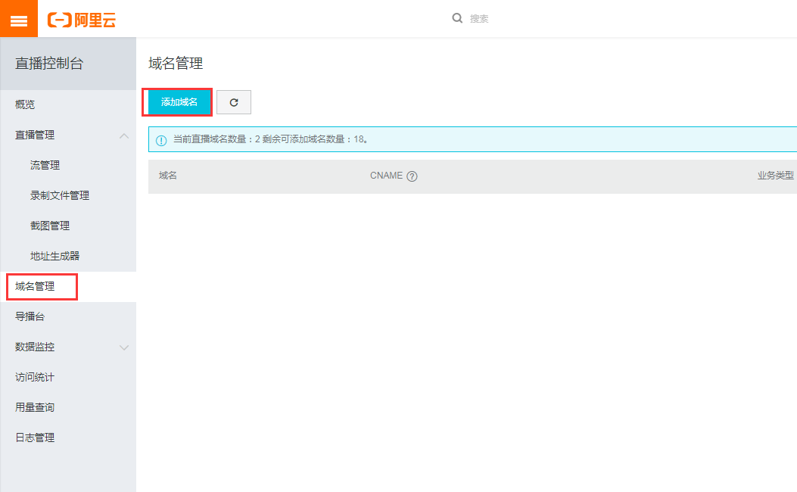

**8.3 分别添加 一个 推流域名，一个 播流域名 两个不同的二级域名**

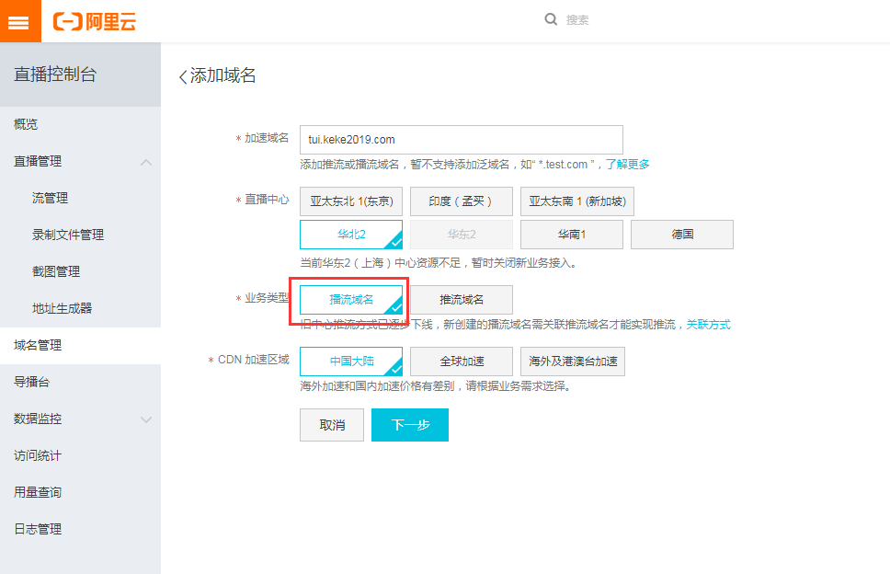

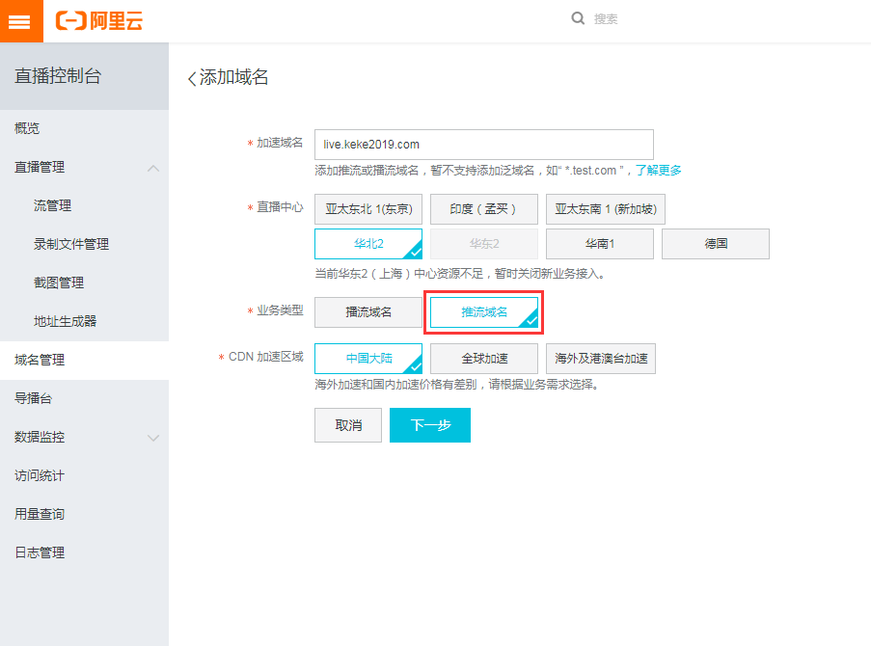

**★ 注意：如果您需要直播录像回放功能，直播中心的区域必须和点播的存储 *区域一致*，（*例如您在步骤3.2中设置了点播的默认存储是华北2，则直播中心的两个域名区域也必须为华北2* ） ，否则将无法进行录像回放。**

**8.4 添加完成后，返回域名列表，等待片刻，等待状态为 正常运行时，系统会自动分配CNAME值，您需要将这些值复制到域名解析设置面板**

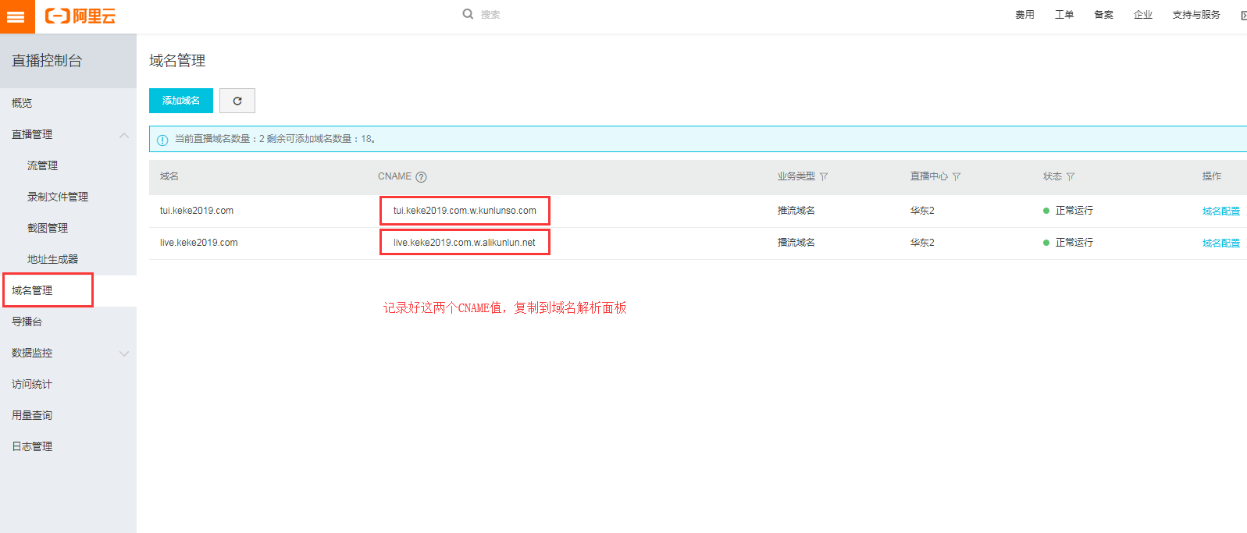

**8.5 进入您的域名解析面板，解析推流域名与播流域名**

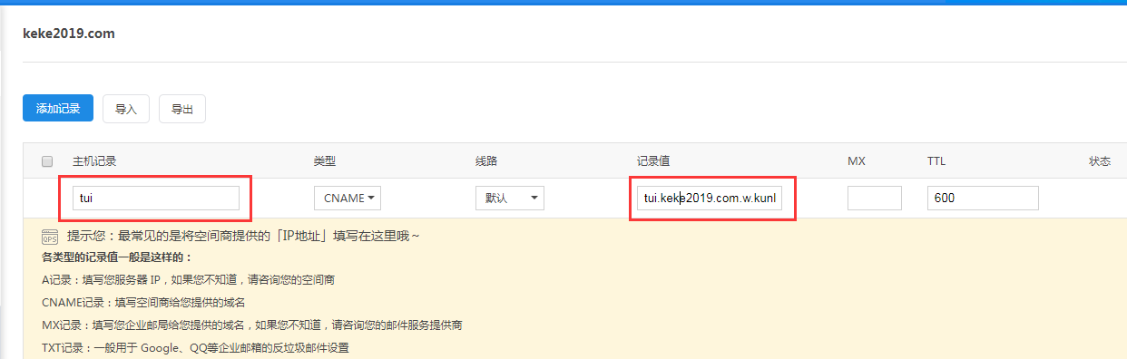

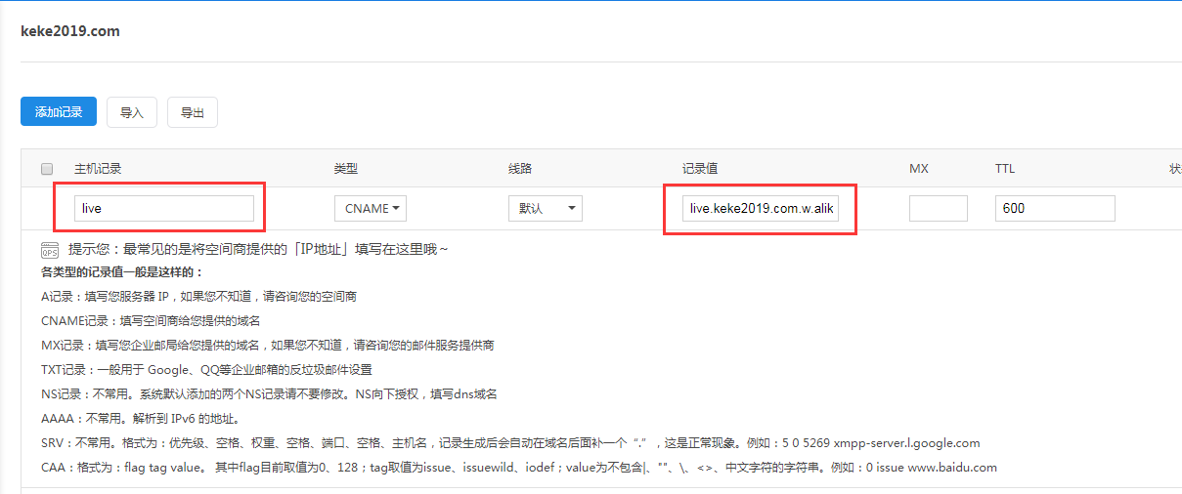

**9，进行直播推流播流域名关联**

**9.1 选择所需的 播流域名，并单击右侧的 域名配置。**

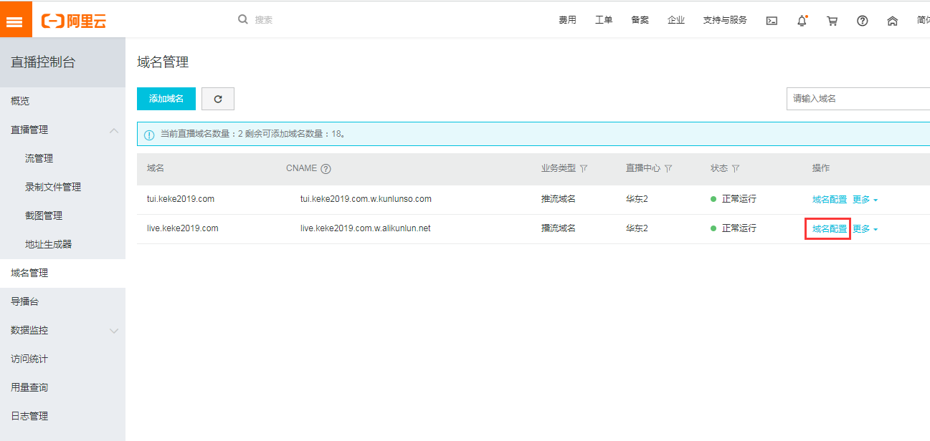

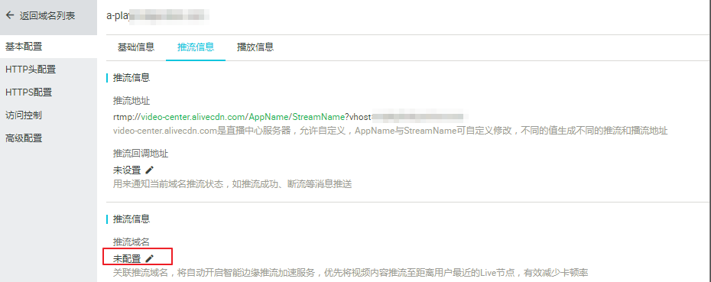

**9.2 选择关联刚才您设置的推流域名，单击 确定 并返回控制台首页。**

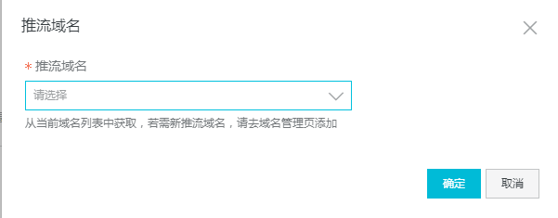

**10，设置播流域名鉴权KEY**

**URL 鉴权功能旨在保护用户站点的内容资源不被非法站点下载盗用。**

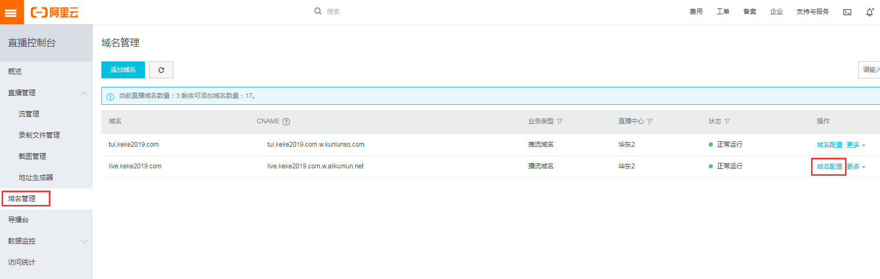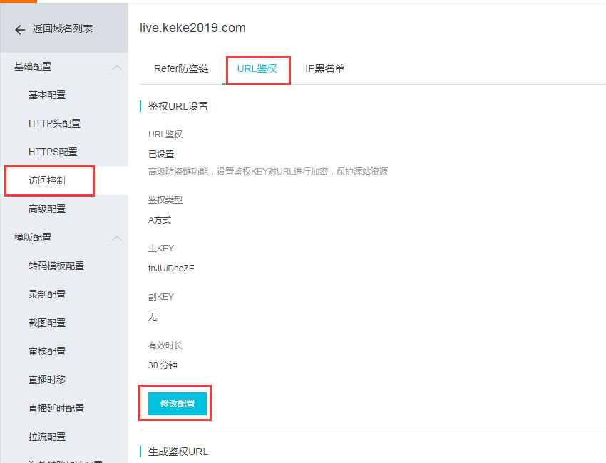

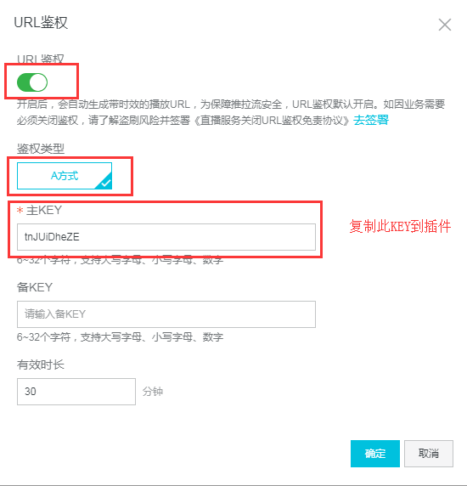

**同样的方式设置推流域名鉴权KEY**

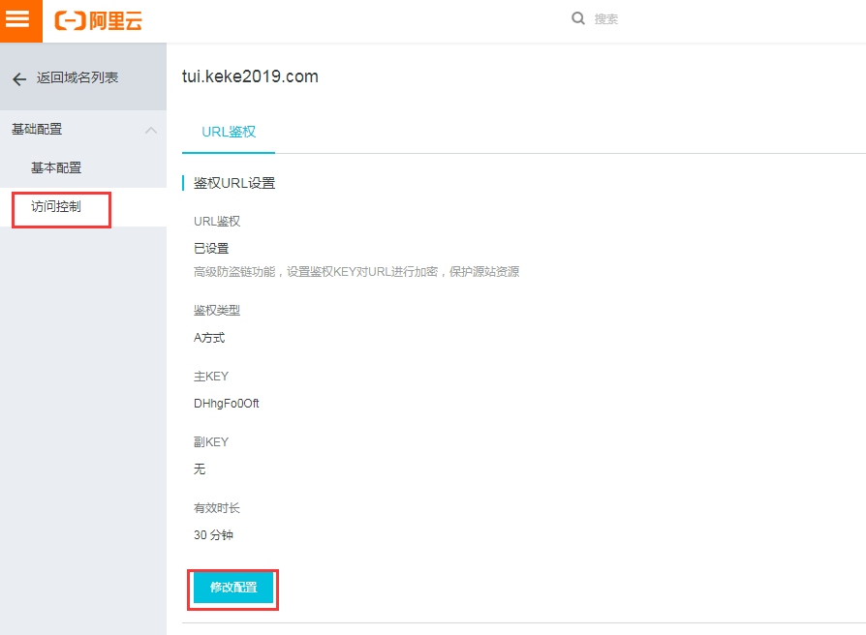

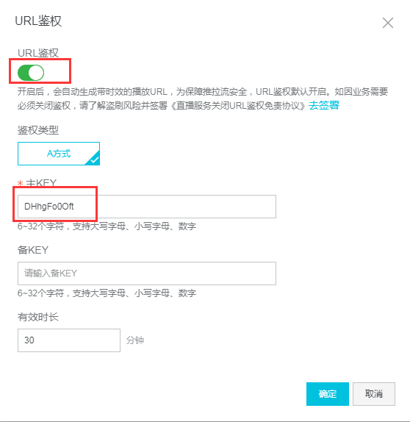

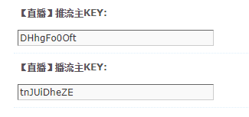

**注意，推流域名KEY 与 播流域名KEY不要搞混**

**★ 如果您的站点配置了HTTPS，您还需要对播流域名进行https化部署**

**1，在直播中心 -- 域名管理 ，点击 *播流域名* 的域名配置**

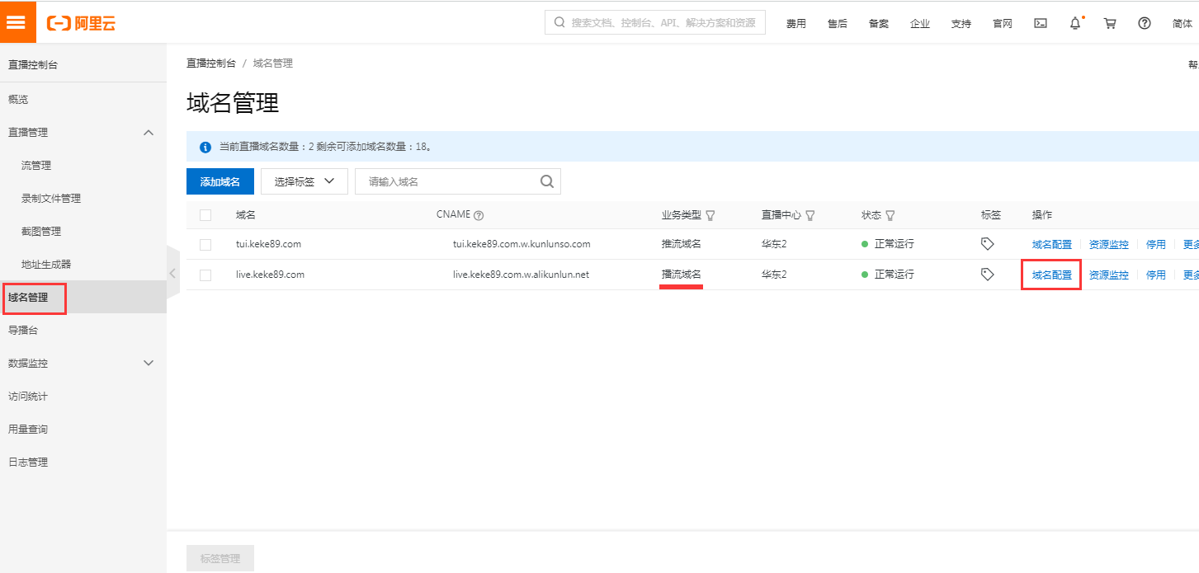

**2，选择左侧HTTPS配置，打开HTTPS证书选项，并上传证书**

**证书为Nginx证书，即 PEM 格式证书**

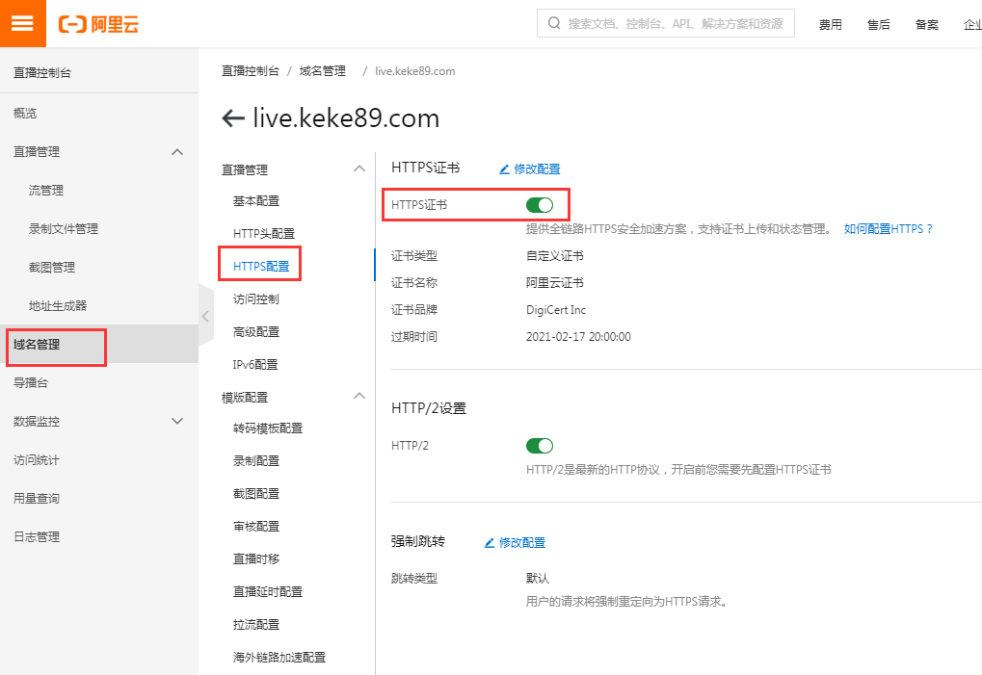

**3，找到HTTP头配置，选择添加 Access-Control-Allow-Origin 取值为 * 号**

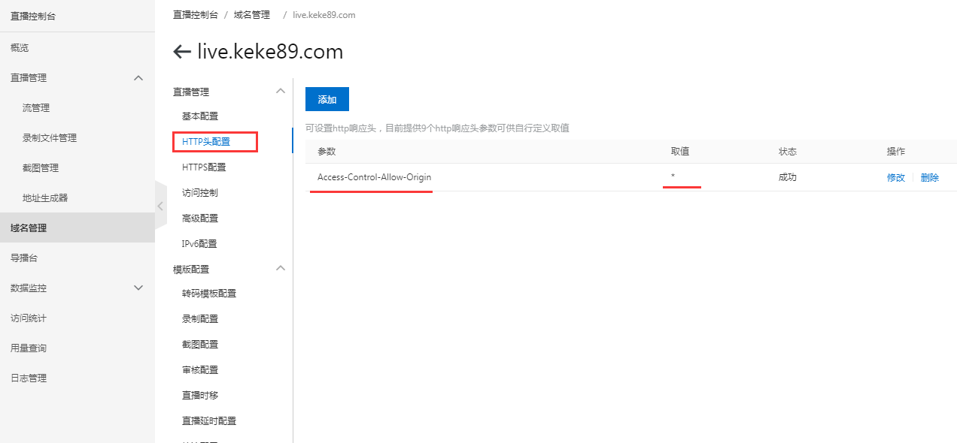

**直播部分设置完毕**

**高级设置部分**

**设置视频点播URL鉴权以及试看**

**· 进入视频点播中心，域名管理，点击您的点播域名右侧的配置**

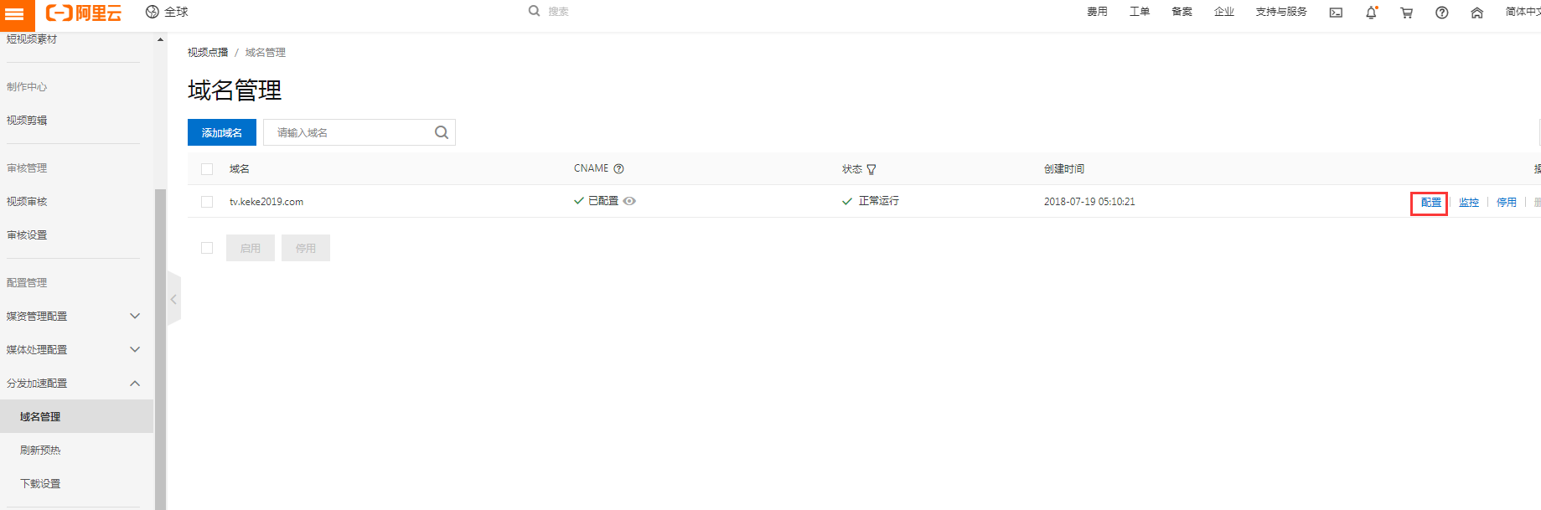

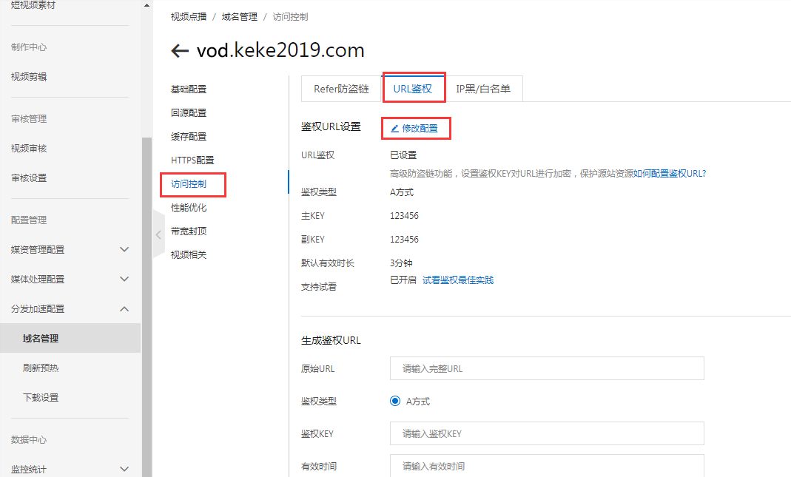

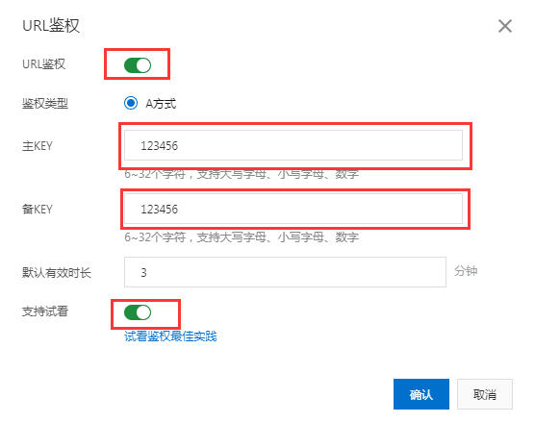

**· 域名管理 -- 视频相关 -- 开启 range回源 和 拖拽播放**

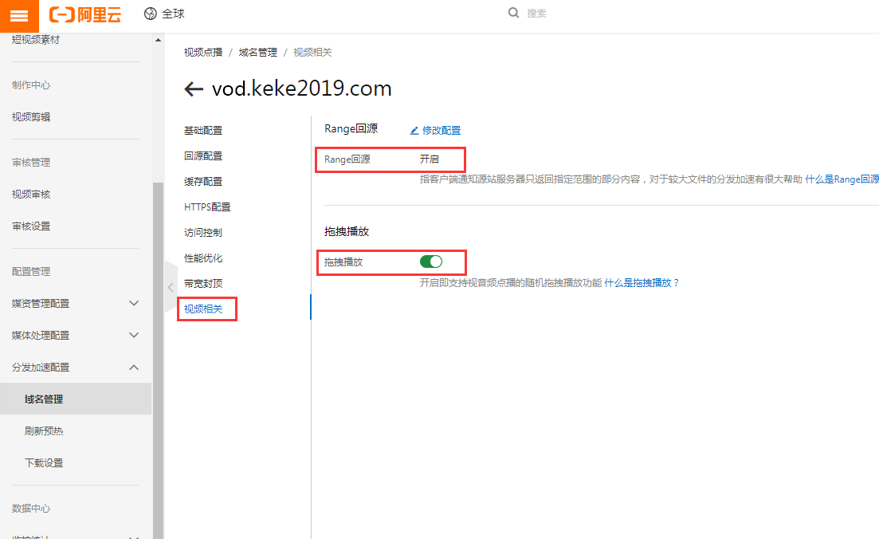

**视频加密方式的选择**

**插件提供两种视频加密方式，保障视频内容的安全。两种方式各有利弊，请看完介绍根据自行需求进行选择。**

**1，私有加密；**

**优点：**私有加密采用私有的加密算法和安全传输机制，加密安全级别极高，视频本身也是被加密的，即便原始视频被下载到本地，也无法播放或者二次分发。该加密方式使用起来极其方便，设置极其简单。

**缺点：**私有加密不支持移动端IOS（苹果手机）下播放，移动端安卓手机种仅支持Chrome for Android（谷歌浏览器内核）的浏览器播放。

**2，HLS标准加密；**

**优点：**HLS标准加密使用AES-128对视频内容本身进行加密，兼容性强，灵活性较好。完美兼容移动端播放，IOS,安卓端均可播放

**缺点：**该加密方式安全级别较私有加密低，设置起来比较复杂，

**加密方式总结： 私有加密 的安全性高于 HLS标准加密，且设置较为简单，但私有加密 不支持IOS端 播放以及 安卓仅支持谷歌核心浏览器，如果您的网站项目面向的群体主要为PC端用户，建议使用 私有加密形式，否则请选择HLS标准加密或者不进行加密。**

**① 私有加密方式设置 （使用HLS标准加密或者不加密的用户可忽略此项设置）**

**1，登陆阿里云视频点播控制台 选择 媒体处理配置 -> 转码设置 -> 点击 编辑 ，以编辑目标转码模板组。**

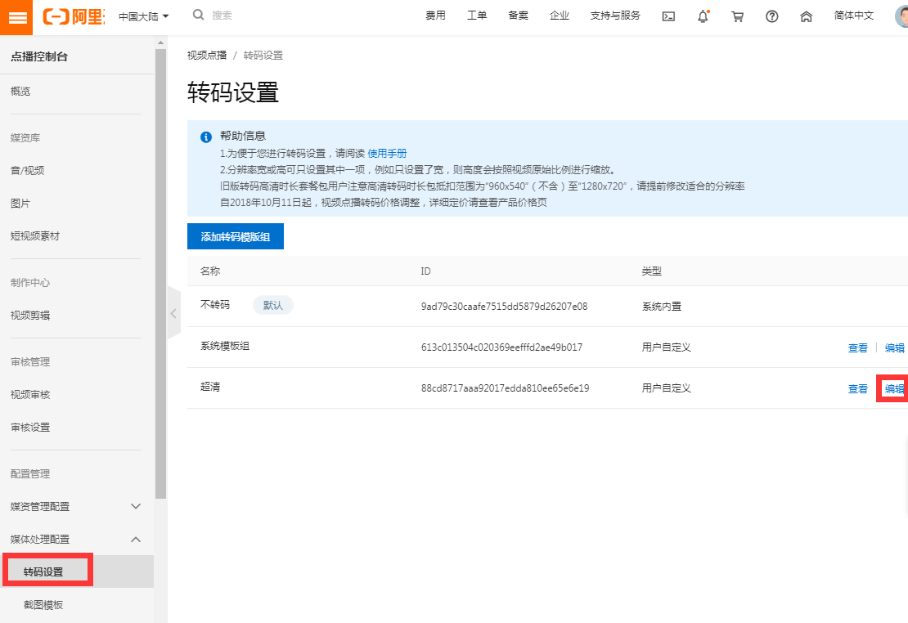

**2，封装格式选择 hls 格式， 并在高级参数中 开启 HLS加密 选项，保存后即可**

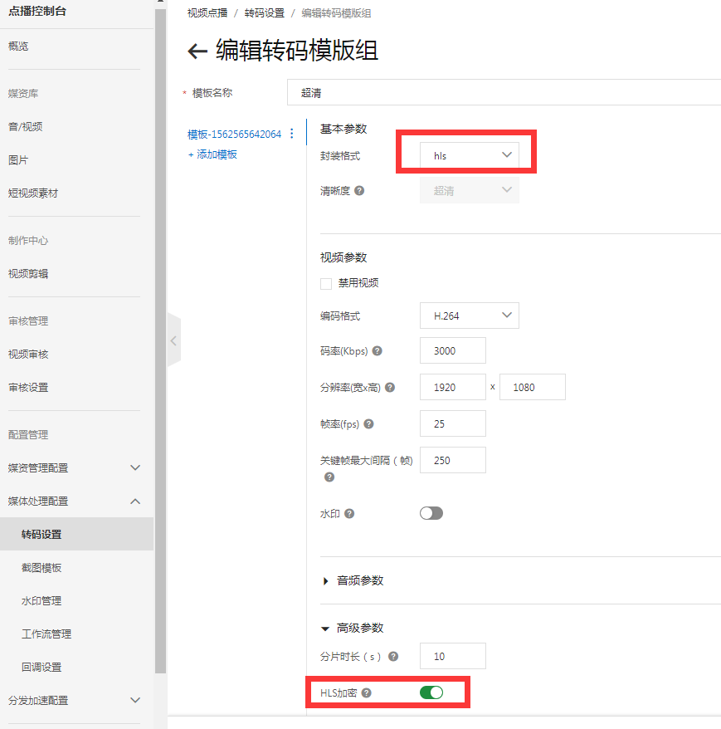

**私有加密设置完毕**

**② HLS标准加密方式设置 （使用私有加密或者不加密的用户可忽略此项设置）**

**1，登陆阿里云视频点播控制台 选择 媒体处理配置 -> 转码设置 -> 点击 编辑 ，以编辑目标转码模板组。**



**2，封装格式选择 hls 格式， 并在高级参数中 开启 HLS加密 选项，保存后即可**



**3，进入阿里云访问控制RAM控制台 <https://ram.console.aliyun.com/#/overview>，选择 用户管理 -> 找到用于VOD的子用户，点击授权**

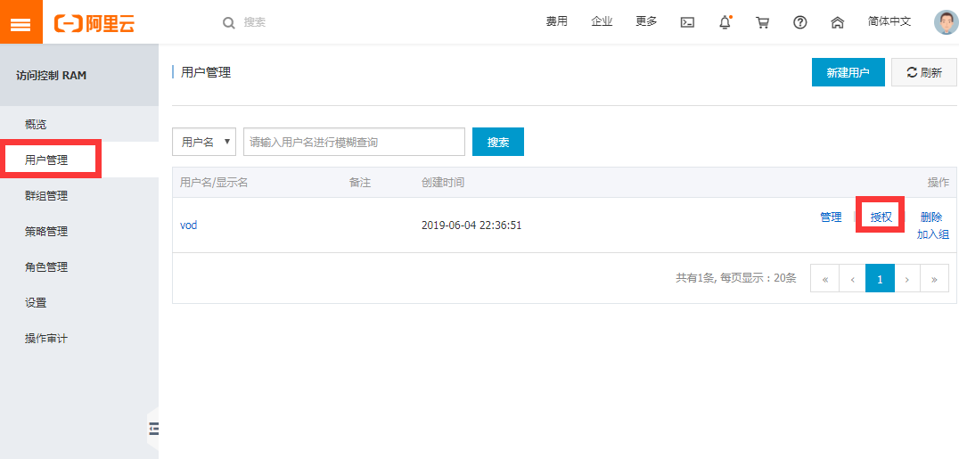

**4，授权策略名称中 输入KMS ，搜索，将搜索结果中的 AliyunKMSFullAcces 加入到右侧，并点击确定**

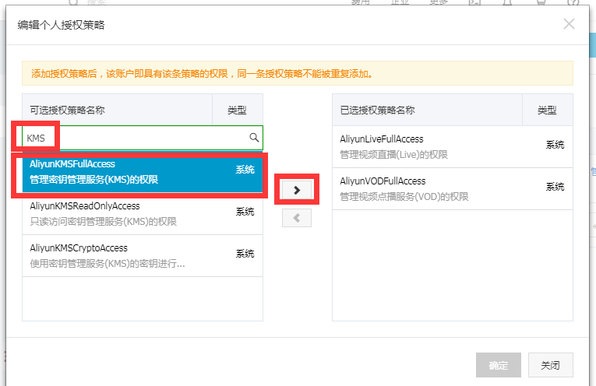

**5添加RAM授权。打开以下网址，添加关联授权 ( 复制以下网址粘贴到浏览器打开 )**

https://ram.console.aliyun.com/?spm=a2c4g.11186623.2.52.368a2334AAqEXx#/role/authorize?request=%7B%22Requests%22%3A%20%7B%22request1%22%3A%20%7B%22RoleName%22%3A%20%22AliyunVODDefaultRole%22%2C%20%22TemplateId%22%3A%20%22DefaultRole%22%7D%7D%2C%20%22ReturnUrl%22%3A%20%22https%3A//vod.console.aliyun.com/%22%2C%20%22Service%22%3A%20%22VOD%22%7D

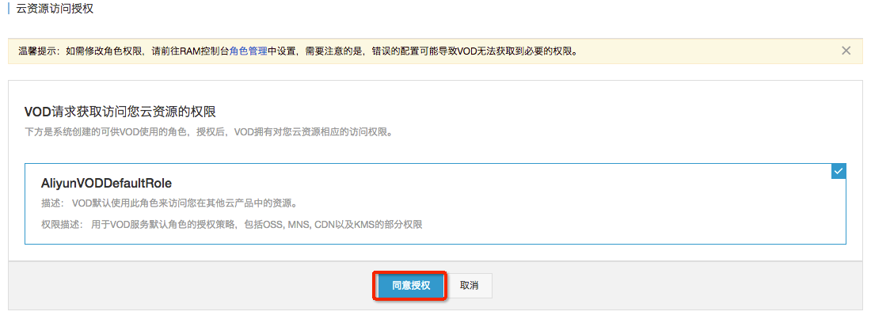

**6，打开连接 <https://kms.console.aliyun.com> 根据提示开通KMS秘钥管理服务，如已开通，可进行下一步**

**7, 创建工单，请求工作人员创建用于标准加密的Service Key。**

**阿里云后台顶部的 提交工单，工单分为为 视频点播业务**

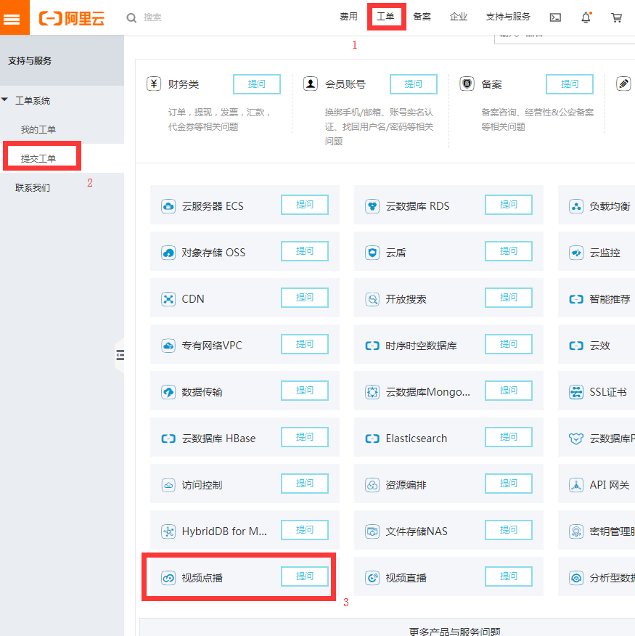

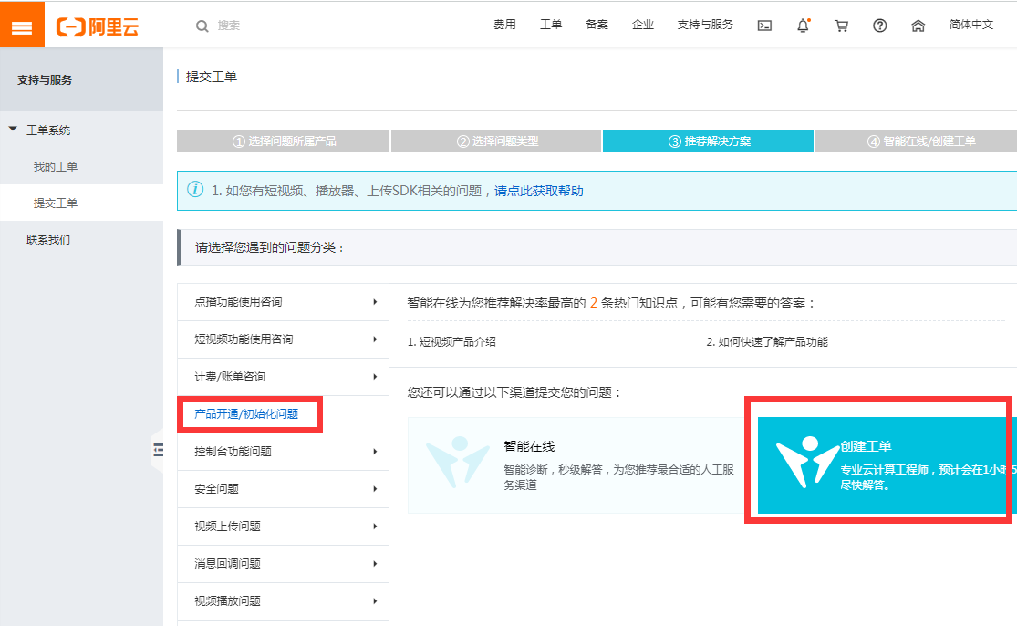

**工单描述为 ：请工作人员帮忙创建视频点播中 用于 HLS标准加密的 Service Key**

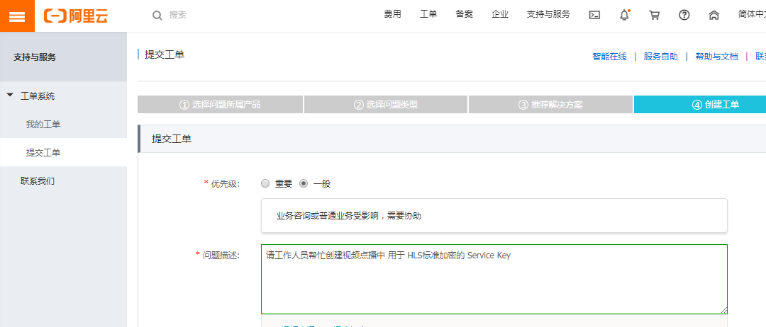

**当工单回复创建好后，即可进入 秘钥管理服务控制台 中获取 service KEY**

**打开 <https://kms.console.aliyun.com> ，选择您视频加速业务所在的地域，即可看到 密钥ID**

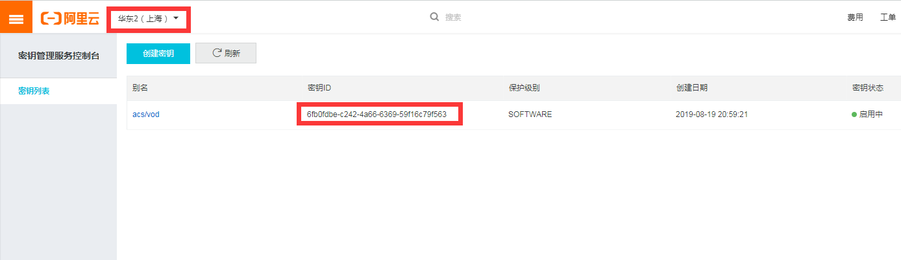

**将该 密钥ID 填入插件后台即可**

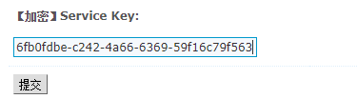

**视频加密设置部分结束**

**支付参数设置请参阅** 【微信,支付宝支付类插件】参数获取以及设置方法.docx **文档**

**插件使用篇**

**插件前台地址：** <http://您的网址/plugin.php?id=keke_video_base>

**PC端地址与手机端地址一致**

**讲师入驻并审核**

**1, 进入网校首页，点击右上 讲师入驻**

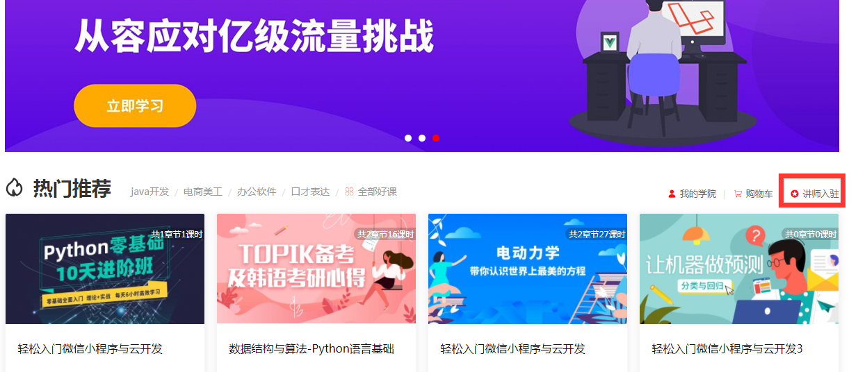

**2, 申请后即可在网站后台对讲师进行审核**

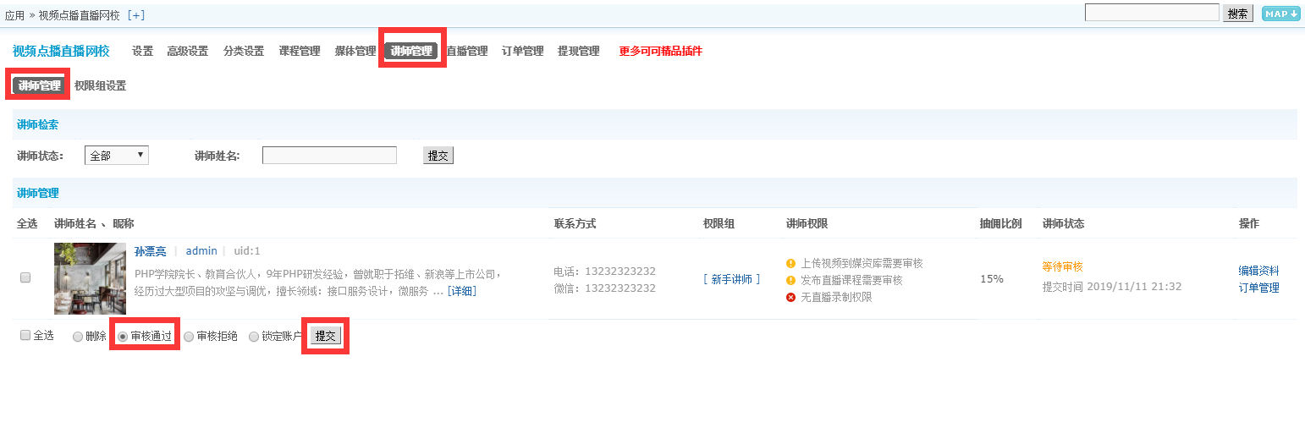

**3, 审核过后讲师即可正常进入讲师后台管理中心**

**发布课程课时**

**发布课程的流程**

**① 上传视频到媒资库 》**

**② 发布课程 》**

**③ 添加章节 》**

**④ 发布课时 》**

**1，上传视频文件到媒资库**

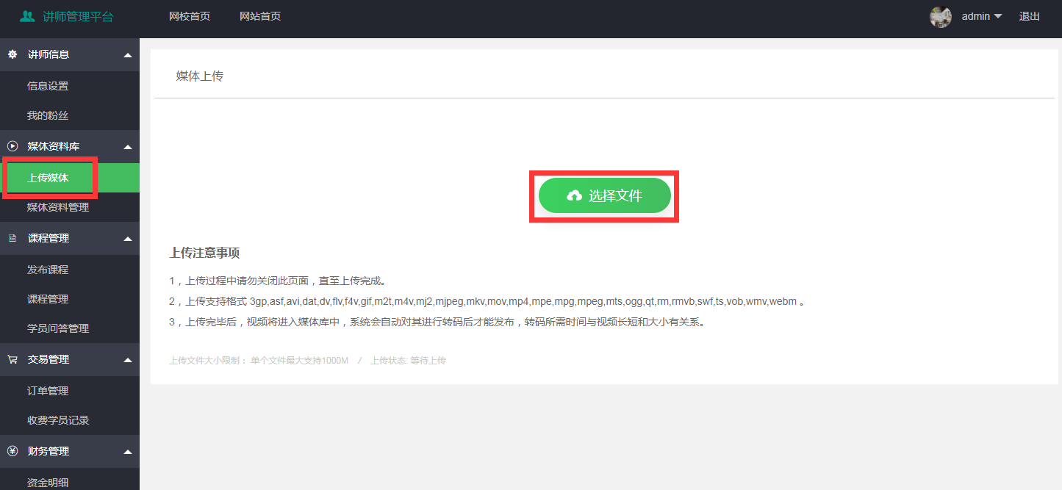

传完视频后，如果讲师所在的权限组为需要审核的，则需要管理员在后台对该视频进行审核后才能使用

**2，发布课程**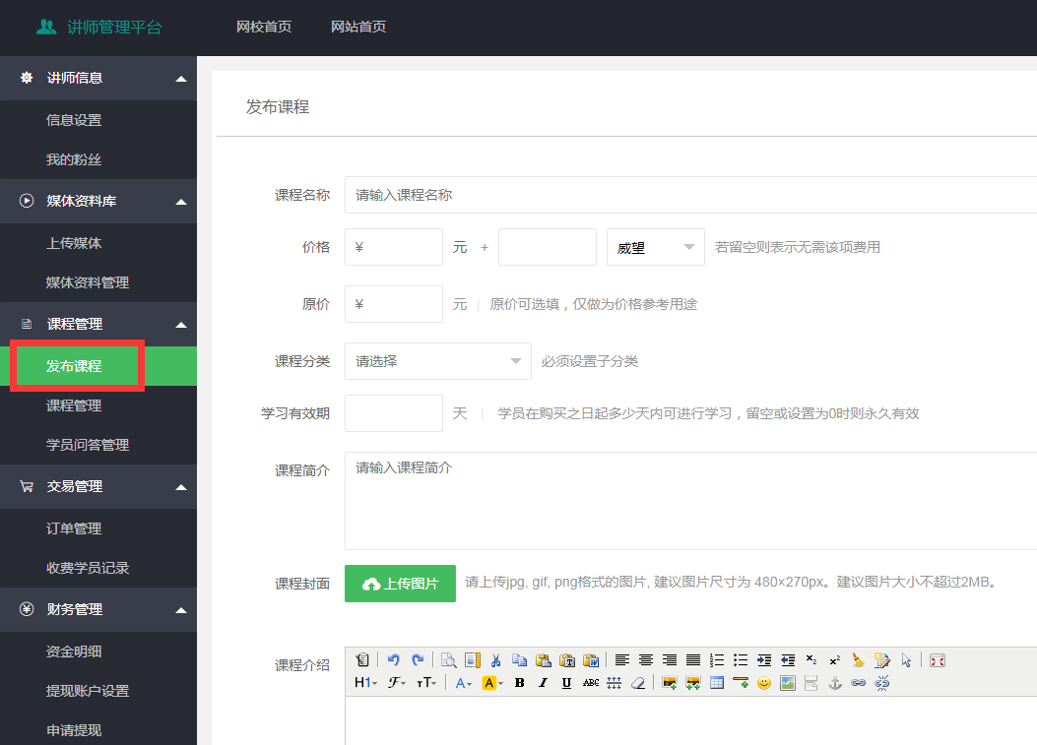

**3，发布完保存后，进入课程管理，点击 课时管理，进行章节以及课时的发布**

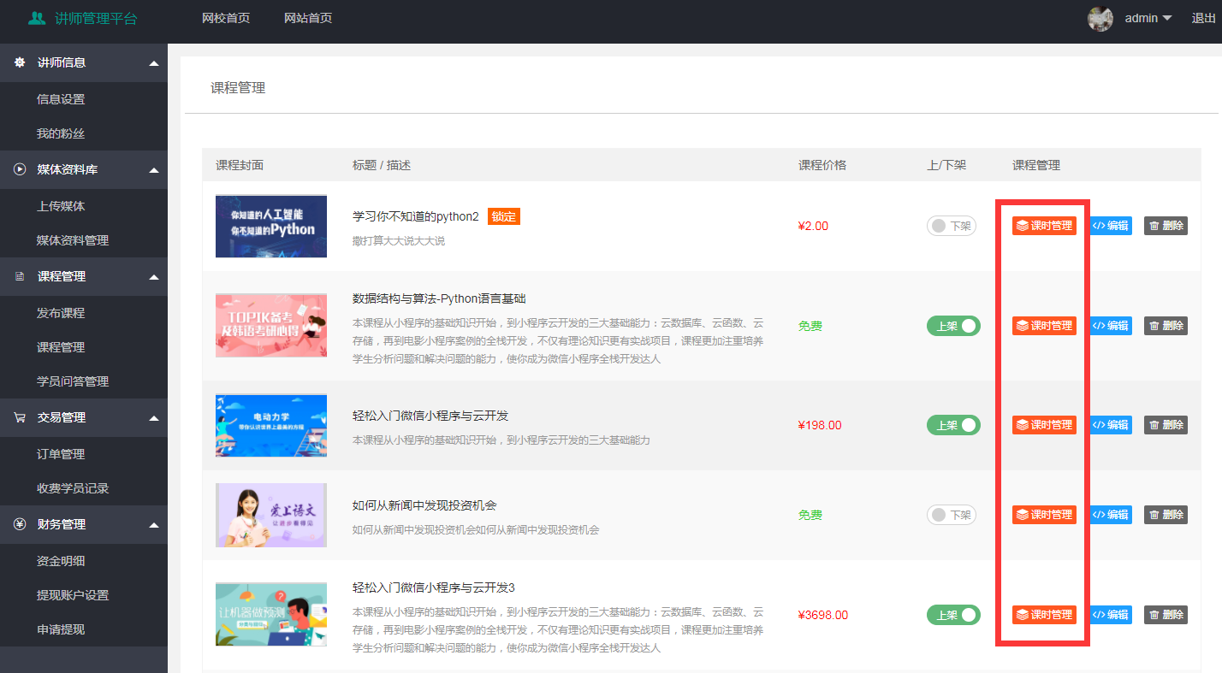

**4，添加章节**

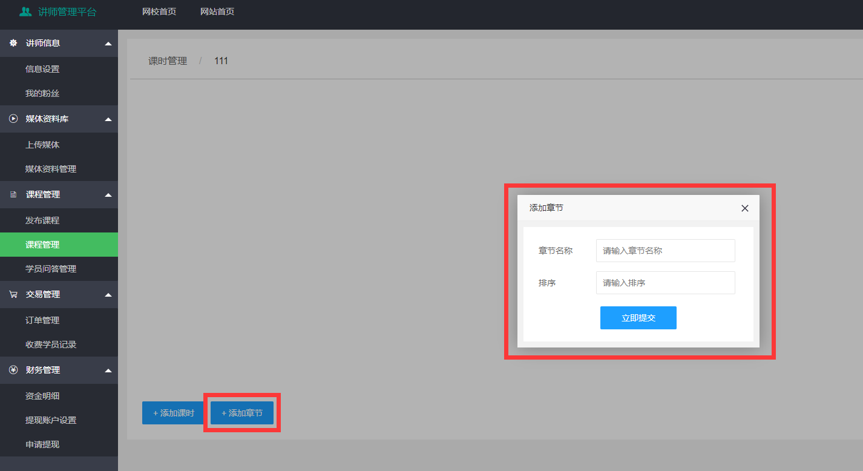

**5，添加完章节后添加课时，可以根据需要发布对应的课时，支持点播课时，图文音频课时，直播课时。**

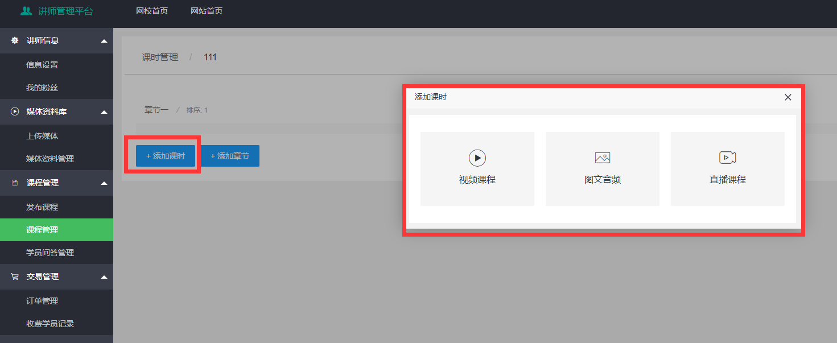

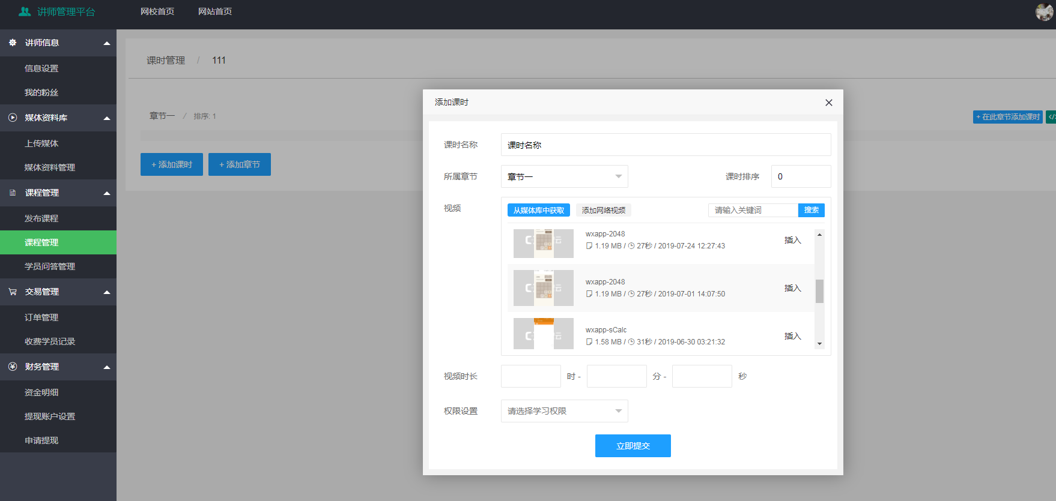

**6，发布完课时后即可上架课程，这样前台即可看到课程显示**

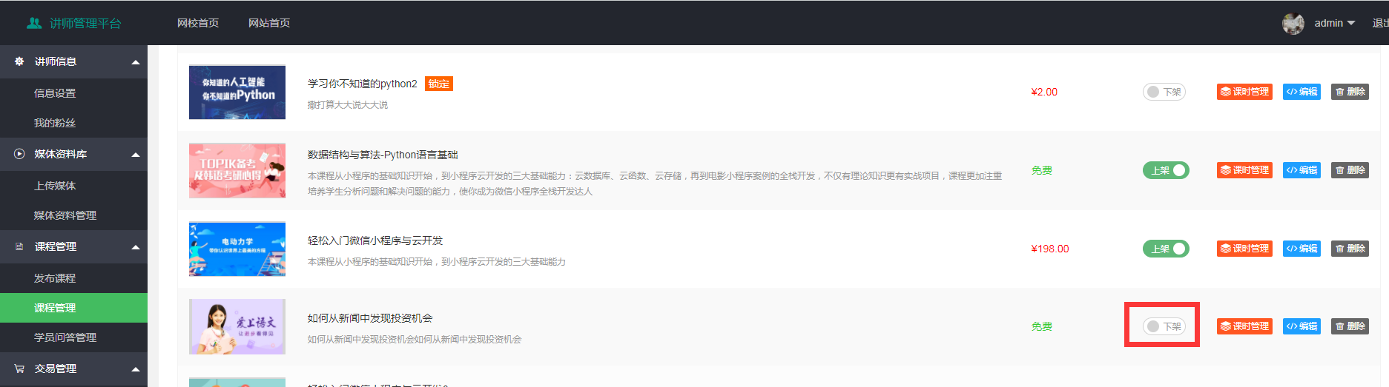

**发布直播课程的方法**

**进行视频直播需要先下载推流软件，可以使用EV录屏 或者 此刻直播助手 ，请到网上搜索下载**

**1，发布直播课时**

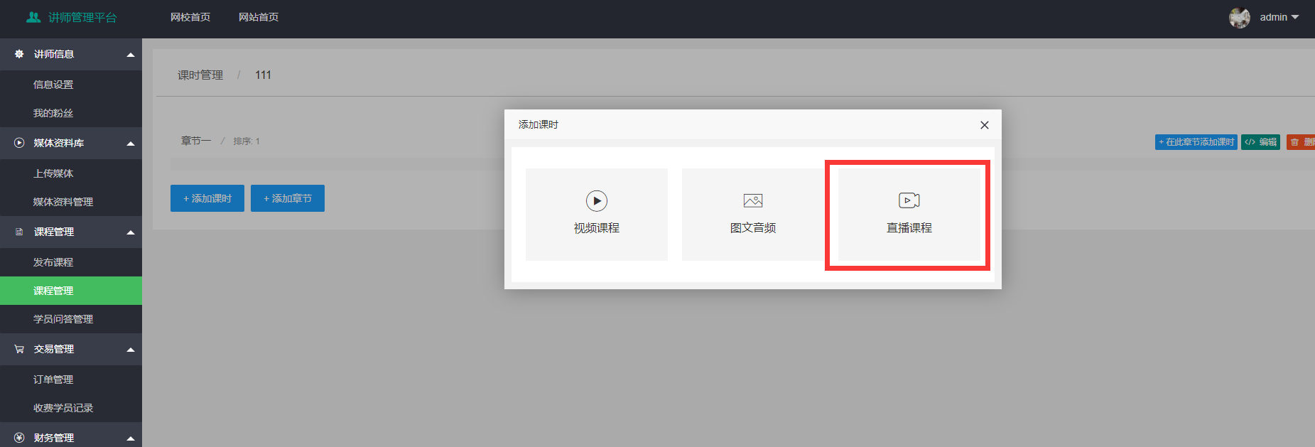

**2，填入直播信息并提交**

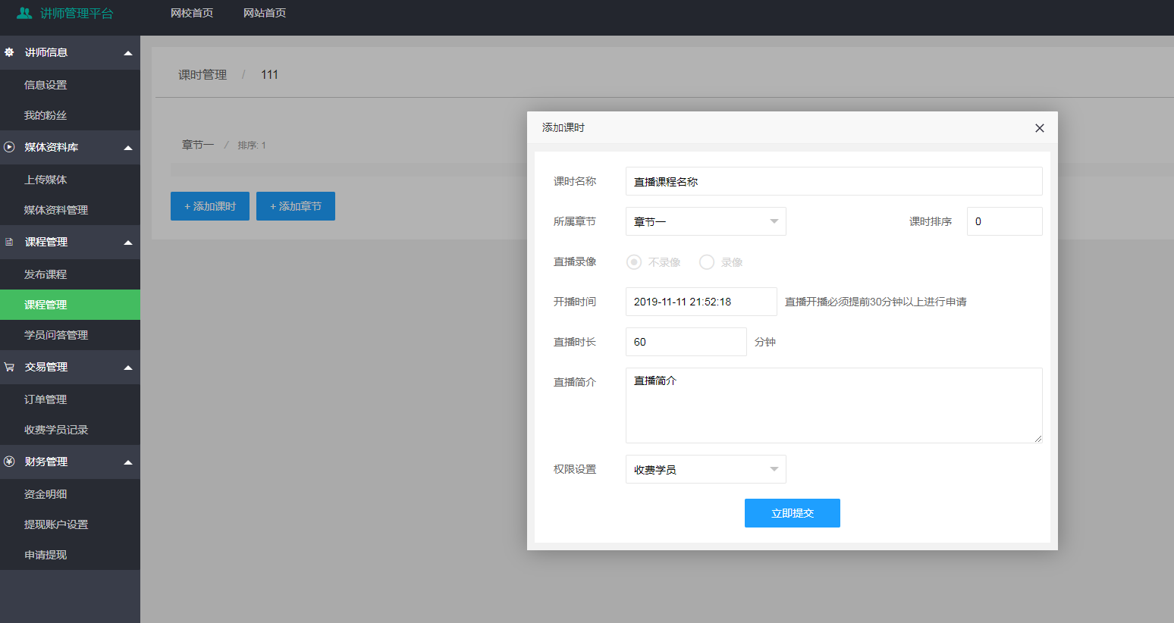

**3，如果该讲师所在的权限组为需要审核时，则需要到后台审核这个直播申请**

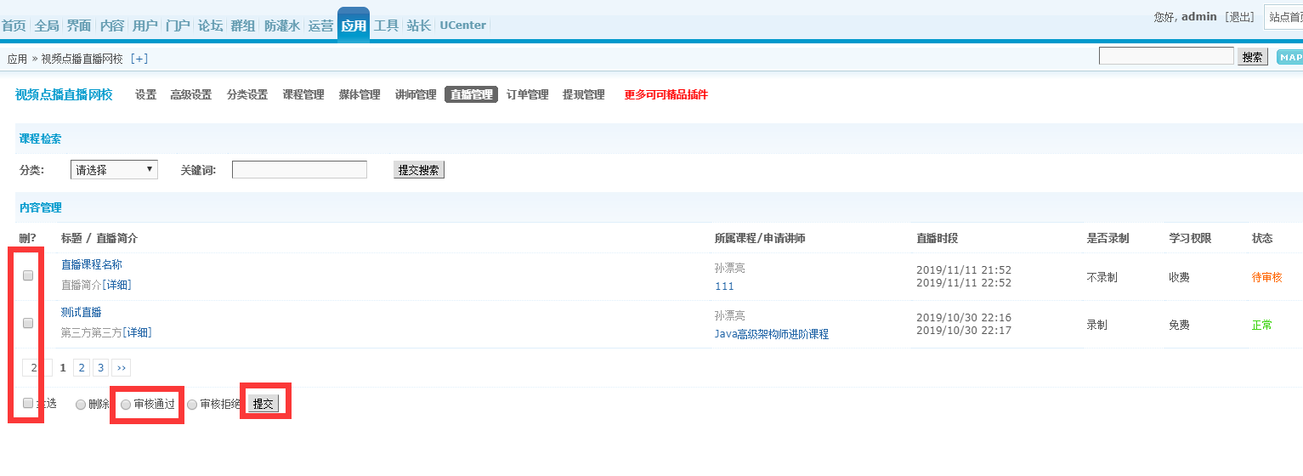

**4，审核通过后，讲师在开播前30分钟就可以到后台获取推流码**

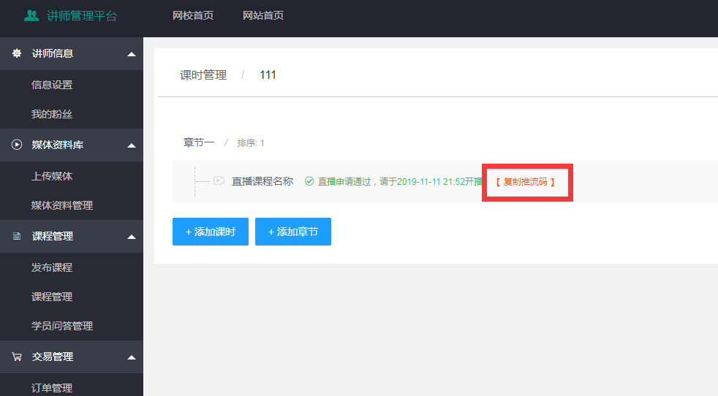

**5，此时即可获取到推流码**

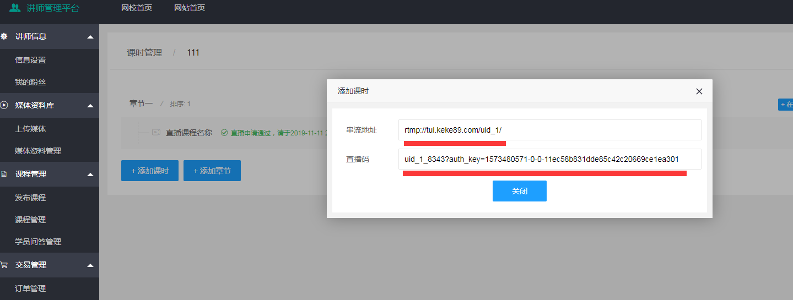

**6，打开视频推流软件**（这里以EV录屏为例，其他软件类似）

**7，点击EV录屏右上角的齿轮形状的设置选项**

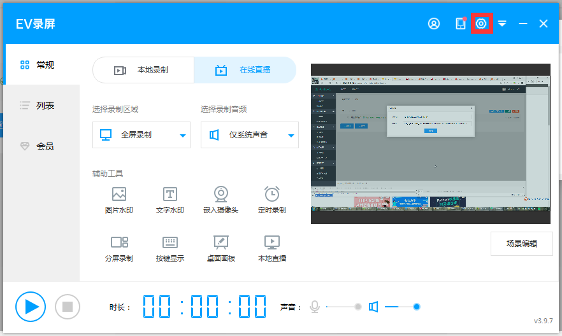

**8，点击直播设置 把上一步获取到的推流地址已经秘钥复制到设置选项**

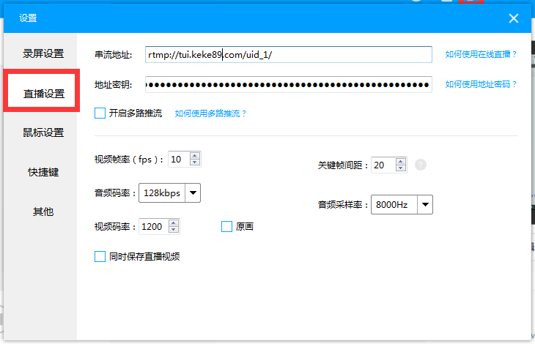

**9，设置完成后返回ev录屏，选择在线视频，并点下方的开始箭头，即可开始进行推流直播**

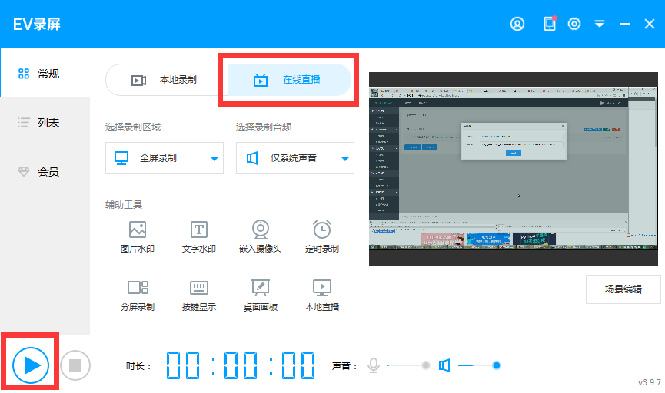

**直播课程发布完毕**

**网站DIY调用课程**

**如果您想在您的网站其他地方调用显示课程列表，可以进行diy调用**

**1，下载安装diy调用拓展**

**<https://addon.dismall.com/?@keke_videodiy.pack>**

**2，后台更新缓存，务必勾选DIY 模块分类缓存**

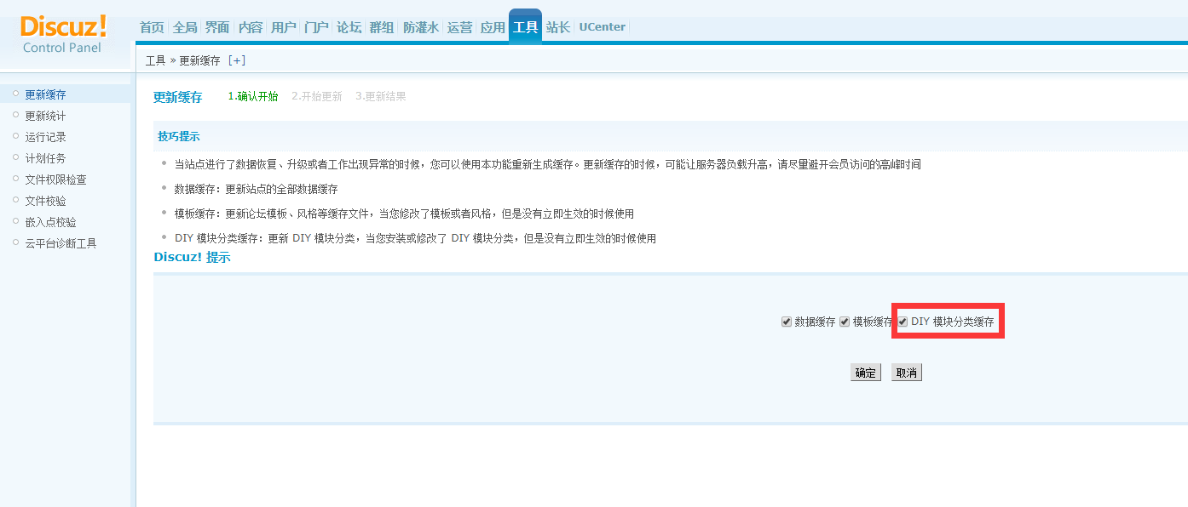

**3，在网站需要调用数据的页面打开diy功能**

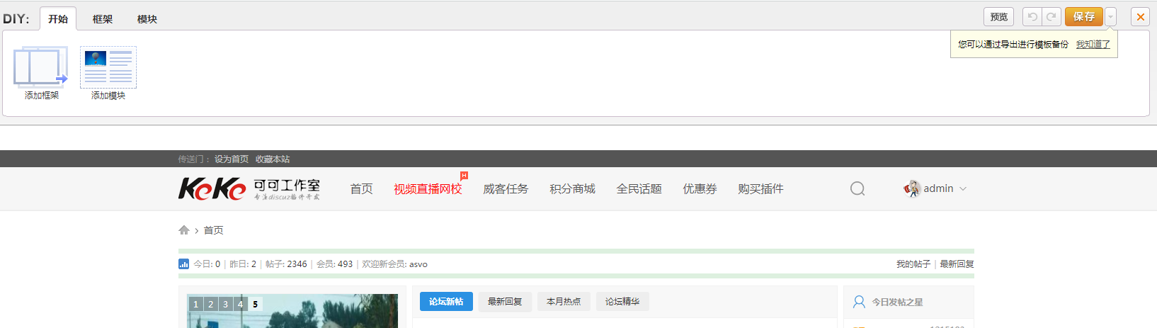

**4，拖入框架后，再拖入视频课程模块，并根据您的需求设置好课程筛选，保存。**

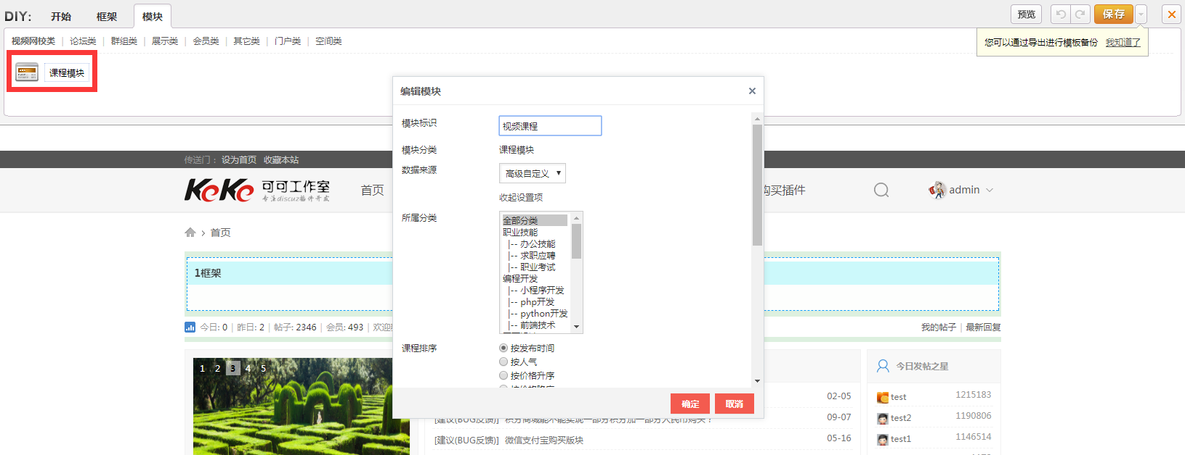

**5，下载 diy调用模板**

**<https://addon.dismall.com/?@keke_video_base.plugin.87024>**

**6，找到刚才加入的课程diy模块，选择属性 进行属性编辑**

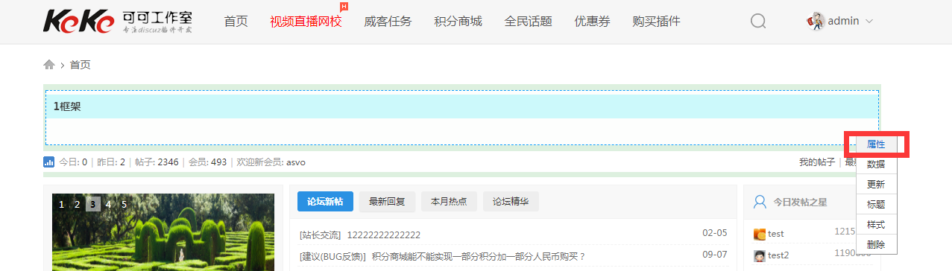

**7，将上一步获得的diy调用模板复制到模块模板中，点击更新**

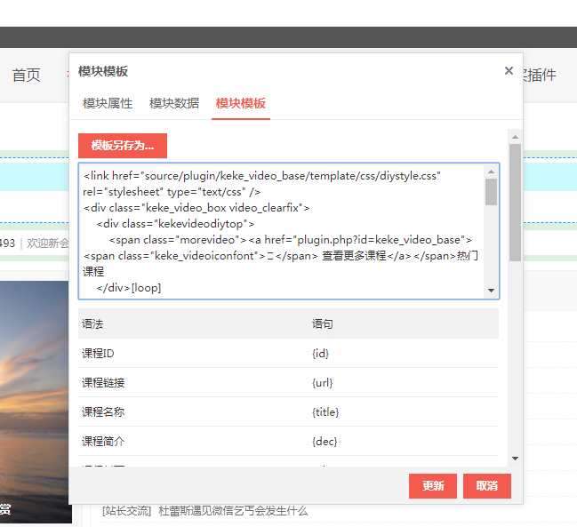

**此时即可正常获取课程调用，最后再根据您的需求微调一下框架的标题边框即可**

**操作方法和dz其他地方的diy操作方式一致**

**DIY调用设置部分完毕**